**LAPORAN**

**PRAKTIKUM APLIKASI KOMPUTER**

**”*WEBSITE*”**



**LA ODE MUHAMMAD YUDHY PRAYITNO**

**E1E122064**

**JURUSAN** **TEKNIK** **INFORMATIKA**

**FAKULTAS** **TEKNIK**

**UNIVERSITAS** **HALU** **OLEO**

**KENDARI**

**2022**

**KEMENTERIAN PENDIDIKAN, KEBUDAYAAN RISET DAN TEKNOLOGI**

**UNIVERSITAS HALU OLEO**

**FAKULTAS TEKNIK**

**JURUSAN TEKNIK INFORMATIKA**

Alamat : Jl. H.E.A Mokodompit Kampus Baru Tridarma Anduonohu, Kendari 92132

Tlp. (0401) 3195287, 3194347, 319083 Kendari Website : eng.uho.ac.id

**LEMBAR ASISTENSI**

**NAMA : LA ODE MUHAMMAD YUDHY PRAYITNO**

**STAMBUK : E1E122064**

**MATA KULIAH : PRAKTIKUM APLIKASI KOMPUTER**

**JURUSAN : TEKNIK INFORMATIKA**

**JUDUL PRAKTIKUM: *WEBSITE***

**KELOMPOK : I (SATU)**

|  |  |  |  |
| --- | --- | --- | --- |
| NO | Tanggal | Uraian | Paraf |
| 1. | Sabtu, 10/12/2022 | * Perbaiki indentansi paragraf |  |
| 2. | Rabu, 14/12/2022 | * *Italic* kata asing pada daftar gambar * Ukuran spasi pada lembar asistensi tidak sesuai format yang diberi |  |
| 3. | Kamis, 15/12/2022 | ACC |  |

**Kendari, 15 Desember 2022**

**Asisten Dosen**

**Hadijah Nisa Ifayatin E1E120008**

# KATA PENGANTAR

Puji syukur kita panjatkan kehadirat Tuhan Yang Maha Esa, karena atas rahmat dan karunianyalah saya dapat menyelesaikan laporan praktikum ini dengan judul “*Website*” ini tepat pada waktunya. Adapun tujuan dari penulisan laporan ini agar dapat memenuhi syarat dari tugas Praktikum Aplikasi Komputer. Selain itu, laporan ini bertujuan untuk menambah wawasan mengenai mengaplikasikan aplikasi komputer dalam kehidupan sehari-hari bagi para pembaca dan penulis.

Saya mengucapkan terima kasih kepada Bapak Rizal Adi Saputra, ST. M.Kom., selaku Dosen Praktikum Aplikasi Komputer atas bimbingannya dalam pembuatan laporan ini sehingga bisa meningkatkan wawasan pemikiran saya tentang bidang studi yang saya tekuni, dan saya juga berterima kasih kepada rekan-rekan yang telah membantu proses penyelesaian laporan yang tidak dapat disebutkan namanya satu persatu.

Dalam laporan ini saya merasa masih ada kekurangan baik dari segi penulisan dan materi yang saya paparkan maka dari itu saya sangat meminta kritik dan saran yang membangun dari para pembaca guna untuk memperbaiki pembuatan laporan selanjutnya.

Kendari, 15 Desember 2022

Penyusun

# DAFTAR ISI

LEMBAR ASISTENSI i

KATA PENGANTAR ii

DAFTAR ISI iv

DAFTAR GAMBAR vi

DAFTAR TABEL ix

BAB I PENDAHULUAN 1

1.1. Landasan Teori 1

1.1.1 Pengertian *Website* 1

1.1.2 Sejarah Perkembangan *Website* 2

1.1.3 Pengertian HTML dan CSS 4

1.2 Tujuan 5

1.3 Manfaat 5

BAB II METODOLOGI PRAKTIKUM 6

2.1 Waktu dan Tempat Praktikum 6

2.1.1 Waktu 6

2.1.1 Tempat 6

2.2 Alat dan Bahan 6

2.2.1 Alat 6

2.2.2 Bahan 7

2.3 Prosedur Praktikum 7

BAB III ANALISIS DAN PEMBAHASAN 8

3.1 Hasil Praktikum 8

3.2 Analisis Dan Pembahasan 23

3.2.1 Penggunaan HTML 23

3.2.2 Penggunaan CSS 29

3.2.3 Penggunaan *Hosting* *Website* 31

BAB IV PENUTUP 37

4.1 Kesimpulan 37

4.2 Saran 37

DAFTAR PUSTAKA 38

LAMPIRAN 39

# DAFTAR GAMBAR

Gambar 3. 1 Tampilan membuat *New Folder* 8

Gambar 3. 2  *Software* Visual Studio Code 8

Gambar 3. 3 Open *Folder* pada Visual Studio Code 9

Gambar 3. 4 Open *Folder* pada Visual Studio Code 9

Gambar 3. 5 Mengakfikan *sidebar* pada Visual Studio Code 9

Gambar 3. 6 Membuat *file* baru pada Visual Studio Code 10

Gambar 3. 7 Membuat *file index*.html 10

Gambar 3. 8 Tampilan *new file* 10

Gambar 3. 9 Membuat *file style*.css 11

Gambar 3. 10 Membuat *folder image* 11

Gambar 3. 11 Tampilan gambar yang berhasil dimasukan 11

Gambar 3. 12 *Snippet* HTML 12

Gambar 3. 13 Struktur standar *file* HTML 12

Gambar 3. 14 Mengubah *title* pada *website* 12

Gambar 3. 15 Menu *existension* *Live Server* 13

Gambar 3. 16 *Open with* *Live Server* pada Visual Studio Code 13

Gambar 3. 17 Membuat *navigation bar* pada HTML 14

Gambar 3. 18 Mengedit tampilan *navigation bar* melalui CSS 14

Gambar 3. 19 Membuat tampilan *home* di HTML 14

Gambar 3. 20 Mengedit tampilan *home* di CSS 15

Gambar 3. 21 Membuat tampilan *resume* di HTML 15

Gambar 3. 22 Mengedit tampilan *resume* di CSS 15

Gambar 3. 23 Mengedit tampilan *skill* kita di HTML 16

Gambar 3. 24 Mengedit tampilan *skill* di CSS 16

Gambar 3. 25 Membuat rangkuman materi Windows di HTML 16

Gambar 3. 26 Mengedit tampilan materi Sistem operasi Windows di CSS 17

Gambar 3. 27 Memasukan materi mengenai Word di HTML 17

Gambar 3. 28 Mengedit tampilan Word di CSS 17

Gambar 3. 29 Menambahkan tombol *button* pada materi Word di HTML 18

Gambar 3. 30 Mengedit tampilan tombol *button* di CSS 18

Gambar 3. 31 Memasukan materi Excel dan Google Slides di HTML 18

Gambar 3. 32 Membuat judul Aplikasi Perkantoran di HTML 19

Gambar 3. 33 Membuat judul *digital art* 19

Gambar 3. 34 Memasukan nama *vector art* serta gambarnya di HTML 19

Gambar 3. 35 Mengatur tampilan dan ukuran *vector art* di CSS 20

Gambar 3. 36 Menambahkan tombol *button* di *border vector art* 20

Gambar 3. 37 Mengedit tampilan *button* di CSS 20

Gambar 3. 38 Menyalin *border vector art* 21

Gambar 3. 39 Menyesuaikan tampilan dengan jenis *digital art* lainnya 21

Gambar 3. 40 Menambahkan *contact* kita di bagian *footer* HTML 21

Gambar 3. 41 Mengatur tampilan *contact* di CSS 22

Gambar 3. 42 Tampilan *website* portfolio 22

Gambar 3. 43 Tampilan *website* portfolio 22

Gambar 3. 44 Tampilan *website* portfolio 23

Gambar 3. 45 . Struktur standar *file* HTML 23

Gambar 3. 46 Ubah *tag title* pada *website* 24

Gambar 3. 47 Hasil pengubahan *title* pada *website* 24

Gambar 3. 48 *Tag* p dan br pada HTML 25

Gambar 3. 49 Hasil tampilan pada *browser* 25

Gambar 3. 50 *Tag* a pada HTML 25

Gambar 3. 51 Tampilan pada *browser* 26

Gambar 3. 52 Tag *header* 26

Gambar 3. 53 Tampilan pada *browser* 26

Gambar 3. 54 *Tag* img 27

Gambar 3. 55 Tampilan pada *browser* 27

Gambar 3. 56 *Tag* div 27

Gambar 3. 57 Tampilan pada *browser* 28

Gambar 3. 58 *Tag* span 28

Gambar 3. 59 Tampilan pada *browser* 28

Gambar 3. 60 Komentar pada *file* HTML 28

Gambar 3. 61 Tampilan pada *browser* 29

Gambar 3. 62 *Tag* *formatting* pada HTML 29

Gambar 3. 63 Tampilan pada *browser* 29

Gambar 3. 64 Styling *file* HTML menggunakan CSS 30

Gambar 3. 65 Pemberian *style* menggunakan *file style*.css 30

Gambar 3. 66 Tampilan pada *browser* 31

Gambar 3. 67 Menghubungkan *file* CSS pada *file* HTML 31

Gambar 3. 68 Tampilan *file* yang dibutuhkan dalam *website* 31

Gambar 3. 69 Tampilan *home* Github 32

Gambar 3. 70 Tampilan menu *sign* 32

Gambar 3. 71 Membuat *repository* 32

Gambar 3. 72 Memasukan nama *repository* 33

Gambar 3. 73 Meng-*upload file* 33

Gambar 3. 74 Mengunggah *file* 34

Gambar 3. 75 Tampilan *file* yang berhasil diunggah 34

Gambar 3. 76 Mengatur tautan 34

Gambar 3. 77 Memilih *Branch* dan *Custom Domain* 35

Gambar 3. 78 Tampilan tautan *website* yang telah bisa diakses 35

Gambar 3. 79 Tampilan *Website* yang telah berhasil diakses 36

# DAFTAR TABEL

Tabel 2. 1 Alat dan Fungsinya 6

Tabel 2. 2 Bahan dan Fungsinya 7

# BAB I PENDAHULUAN

## 1.1. Landasan Teori

### 1.1.1 Pengertian *Website*

*Website* adalah adalah kumpulan halaman yang saling terhubung yang di dalamnya terdapat beberapa item seperti dokumen dan gambar yang tersimpan di dalam *web* server. *Web app* adalah sebuah aplikasi yang berada dalam *web* server yang bisa *user* akses melalui *browser*. *Web app* biasanya menampilkan data *user* dan informasi dari server.

*Website* adalah kumpulan halaman *web* yang saling terhubung dan seluruh *file* saling terkait. *Web* terdiri dari *page* atau halaman dan kumpulan halaman yang dinamakan homepage. *Homepage* berada pada posisi teratas dengan halaman-halaman terkait berada di bawahnya. Biasanya, setiap halaman di bawah *homepage* (*child* *page*) berisi *hyperlink* ke halaman lain dalam *web*.

*Website* merupakan fasilitas internet yang menghubungkan dokumen dalam lingkup lokal maupun jarak jauh. Dokumen pada *website* disebut dengan *web page* dan *link* dalam *website* memungkinkan pengguna bisa berpindah dari satu *page* ke *page* lain (*hypertext*), baik antara *page* yang disimpan dalam server yang sama maupun server di seluruh dunia. Halaman dapat diakses dan dibaca melalui *browser* seperti Google Chrome, Mozilla Firefox, dan lainnya.

*Website* adalah halaman informasi yang disediakan melalui jalur internet sehingga bisa diakses di seluruh dunia selama terkoneksi dengan jaringan internet. *Website* merupakan komponen atau kumpulan komponen yang terdiri dari teks, gambar, suara, dan animasi sehingga menarik untuk dikunjungi.

*Website* adalah kumpulan dari halaman-halaman situs yang terdapat dalam sebuah domain atau subdomain yang berada di dalam *World Wide Web* (WWW) di internet.

### 1.1.2 Sejarah Perkembangan *Website*

Dilihat dari sisi sejarahnya, penemu situs *web* yaitu Sir Timothy John ¨Tim¨ Berners-Lee, sedangkan situs *web* yang tersambung dengan jaringan pertama kali muncul pada tahun 1991. Tujuan dari Tim ketika merancang situs *web* adalah untuk memudahkan tukar menukar dan memperbarui informasi pada sesama peneliti di tempat ia bekerja. Pada tanggal 30 April 1993, CERN yaitu suatu tempat dimana tim bekerja mengumumkan bahwa WWW dapat digunakan secara gratis oleh publik. Sejarah *web* *service* berada pada perkembangan *web*. Dalam perkembangannya *web* dibagi menjadi 3 yaitu, *web* 1.0, *web* 2.0 dan *web* 3.0.

1. *Web* 1.0

*Web* 1.0 merupakan generasi pertama dari layanan internet berbasis *web*. Pengguna hanya bisa membaca dan mencari, serta melihat-lihat informasi yang ada dalam sebuah *web* tanpa bisa melakukan interaksi lainnya. Pada masa *web* 1.0 dimana *web* pertama kali berawal dan masi statis karena pembuat *web* dan pengguna *web* hanya terjadi komunikasi satu arah. Sehingga pada saat itu *web* tipe ini seolah-olah berperan sebagai papan pengumuman yang dihadirkan secara digital. Adapun ciri-ciri *web* 1.0 sebagai berikut:

1. *Web pages* bersifat statik, di mana *website* hanya bersifat “*read*-*only*” sehingga terjadi komunikasi satu arah. Pembaca hanya dapat menerima informasi, tanpa berkontribusi dalam memberikan infromasi.
2. Penggunaan *frameset*, yaitu tampilan beberapa *web page* dalam satu *window*.
3. Penggunaan *tag* HTML seperti <*blink*> dan <*marquee*>
4. Penggunaan *button* dengan *format* GIF, biasanya 88 x 31 untuk promosi produk.
5. *Web 2.0*

*Web* 2.0 merupakan generasi lanjutan dari *web* 1.0 yang dikenal dengan istilah *Web* Sosial. *Web* 2.0 mengacu pada situs *web* yang menekankan konten yang dibuat pengguna , kemudahan penggunaan , budaya partisipatif, dan interoperabilitas (yaitu, kompatibel dengan produk, sistem, dan perangkat) untuk pengguna akhir.

Pada masa *web* 2.0 berbagai fitur-fitur dan inovasi baru bermunculan membawa suatu pandangan baru bagi dunia *web*. Istilah *web* 2.0 disebut-sebut oleh Dale Dougherty dari O’Reilly Media yang melakukan *brainstorming* dengan Craig Cline dari *Media Live* untuk menghasilkan ide konferensi di mana mereka menjadi *host*. *Web* 2.0 memiliki ciri-ciri sebagai berikut:

1. Pengguna *web* dapat mengubah isi *web page*
2. Penggunaan *web page* untuk berhubungan dengan user lain, seperti pada situs Facebook karena pengguna mudah untuk berkomunikasi dan menjalin silaturahmi dengan kerabat atau temannya.
3. *Share* *content* yang cepat dan efisien, seperti YouTube, dimana pennguna bisa mengunggah vidio dengan relatif cepat dan berbagi vidio pada pengguna yang lainnya.
4. Cara baru untuk mendapatkan informasi, yaitu *Really Simple Syndication* (RSS). Dengan menggunakan RSS, dimana *user* akan mendapatkan notifikasi jika sebuah *web* - *page* ter *update*.
5. Koneksi internet tidak hanya melalu perangkat komputer, tetapi bisa di akses melalui perangkat lain seperti *handphone*.

Berdasarkan ciri-ciri diatas pada masa *web* 2.0 sudah mulai berkembangnya *web* lebih baik dimana *user* tidak hanya berinteraksi satu arah. Dimana pengguna dapat berkomunikasi dengan pengguna lainnya pada situs seperti Facebook, Twitter dan lain-lain, bahkan kita dapat meng-*upload* vidio dan *sharing* di YouTube pada situs *web* yang menjadi platformnya itu terjadi dikarenkan ada pelayanan pada sistem *web*.

1. *Web 3.0* (2001)

Pada *web* 3.0 perkembangan web lebih berkembang setelah *web* 2.0. konsep *web* 3.0 pertama kali diperkenalkan pada tahun 2001, yaitu saat penemu *world wide web* Berners-lee menulis sebuah artikel ilmiah yang menggambarkan *web* 3.0 dimana sebagai sarana bagi mesin untuk membaca halaman – halaman *web*. Hal ini mesin akan memiliki kemampuan untuk membaca halaman *web* yang manusia lakukan seperti saat ini. Dan ciri dari *web* 3.0 adalah adanya trend teknologi salah satunya API(*Application Programming Interface*) merupakan sebuah *interface* yang diimplementasikan dengan menggunakan software sehingga *softwer* dapat saling berinteraksi dengan *software* lain. Ketika kita memperhatikan di masa *web* 3.0 kita dapat melihat bahawa *web service* mulai ada dan menjadi *trend* teknologi.

*Web* 3.0 menawarkan metode yang efisien dalam membantu komputer mengorganisasi dan menarik kesimpulan dari data *online*. *Web* 3.0 juga memungkinkan fitur *Web* menjadi sebuah sarana penyimpanan data dengan kapasitas yang luar biasa besar. Jika berbicara tentang *web* 3.0 , maka erat hubungannya dengan konsep *Web* Semantik. Dimana *web* dapat dinikmati tidak hanya dalam bahasa asli pengguna, tetapi juga dalam bentuk format yang bisa diakses oleh agen-agen *software*. Beberapa ahli bahkan menamai *Web* 3.0 ini sebagai *Web* Semantik itu sendiri.

### 1.1.3 Pengertian HTML dan CSS

1. Pengetian HTML

HTML (*HyperText Markup Language*) adalah suatu bahasa yang menggunakan tanda-tanda tertentu (*tag*) untuk menyatakan kode-kode yang harus ditafsirkan oleh *browser* agar halaman tersebut dapat ditampilkan secara benar. HTML digunakan untuk membuat dokumen elektronik (disebut halaman) yang ditampilkan di *World Wide Web* (www). Setiap halaman berisi serangkaian koneksi ke halaman lain yang disebut *hyperlink*. Setiap halaman *web* yang Anda lihat di Internet ditulis menggunakan satu versi kode HTML atau yang lain.

1. Pengertian CSS

*Cascading Style Sheet* (CSS) merupakan aturan untuk mengatur beberapa komponen dalam sebuah *web* sehingga akan lebih terstruktur dan seragam. CSS bukan merupakan bahasa pemrograman. Sama halnya *styles* dalam aplikasi pengolahan kata seperti Microsoft Word yang dapat mengatur beberapa *style*, misalnya *heading*, *bodytext*, *footer*, *images*, dan *style* lainnya untuk dapat digunakan bersama-sama dalam beberapa berkas (*file*). Pada umumnya CSS dipakai untuk memformat tampilan halaman *web* yang dibuat dengan bahasa HTML dan XHTML.

CSS dapat mengendalikan ukuran gambar, warna bagian tubuh pada teks, warna tabel, ukuran *border*, warna *border*, warna *hyperlink*, warna *mouse over*, spasi antar paragraf, spasi antar teks, *margin* kiri, kanan, atas, bawah, dan parameter lainnya. CSS adalah bahasa *style* *sheet* yang digunakan untuk mengatur tampilan dokumen. Dengan adanya CSS memungkinkan kita untuk menampilkan halaman yang sama dengan format yang berbeda.

## 1.2 Tujuan

Adapun tujuan dari Praktikum Aplikasi Komputer materi “*Website*” adalah sebagai berikut:

1. Untuk mengetahui pengertian dari *Website*, HTML5, dan CSS3.
2. Untuk mengetahui penggunaan HTML5, dan CSS3 dalam pembuatan *Website*.
3. Untuk mengetahui langkah-langkah dalam pembuatan *Website*.

## 1.3 Manfaat

Adapun manfaat dari praktikum Aplikasi Komputer materi “*Website*” adalah sebagai berikut:

1. Dapat memahami pengertian dari *Website*, HTML5, dan CSS3.
2. Dapat memahami penggunaan HTML5, dan CSS3 dalam pembuatan *Website*.
3. Dapat memahami langkah-langkah dalam pembuatan *Website*.

# BAB II METODOLOGI PRAKTIKUM

## 2.1 Waktu dan Tempat Praktikum

### 2.1.1 Waktu

Adapun waktu pelaksanaan Praktikum Aplikasi Komputer materi “*Website*” dilaksanakan tanggal 2 Desember 2022 pada pukul 16:00 WITA– selesai.

### 2.1.1 Tempat

Adapun tempat pelaksanaaan Praktikum Aplikasi Komputer materi “*Website*” dilaksanakan secara *virtual* melalui Zoom dan LMS (*Learning Management System*) *the E­*-*Green Spada*.

## 2.2 Alat dan Bahan

### 2.2.1 Alat

Adapun alat yang digunakan pada saat Praktikum Aplikasi Komputer materi “*Website*” adalah sebagai berikut:

Tabel 2. 1 Alat dan Fungsinya

|  |  |  |
| --- | --- | --- |
| No | Alat | Fungsi |
| 1. | Laptop | Sebagai tempat dijalankannya *software* Visual Studio Code dan *browser* |
| 2. | Visual Studio Code | Sebagai *software* untuk melakukan penulisan Bahasa pemrograman |
|  | *Browser* | Sebagai *software* untuk melihat hasil tampilan *website* |

### 2.2.2 Bahan

Adapun bahan yang digunakan pada saat Praktikum Aplikasi Komputer materi “*Website*” adalah sebagai berikut:

Tabel 2. 2 Bahan dan Fungsinya

|  |  |  |
| --- | --- | --- |
| No | Bahan | Fungsi |
| 1. | Gambar | Sebagai objek yang akan dimasukkan ke dalam halaman *website* |

## 

## 2.3 Prosedur Praktikum

Adapun prosedur praktikum yang dilakukan dalam Praktikum Aplikasi Komputer materi “*Website*” adalah sebagai berikut:

1. Siapkan alat dan bahan terlebih dahulu.
2. Nyalakan laptop lalu buka Visual Studio Code.
3. Operasikan *software* Visual Studio Code sesuai dengan langkah-langkah yang diajarkan selama praktikum.

# BAB III ANALISIS DAN PEMBAHASAN

## 3.1 Hasil Praktikum

Adapun hasil praktikum yang dilakukan yaitu dapat mengetahui dan memahami tentang bagaimana cara mengoperasikan Visual Studio Code dengan mengembangkan *Website* berupa portfolio yang akan menampilkan informasi mengenai data pribadi kita serta menambahkan rangkuman materi Praktikum Aplikasi Komputer. Berikut cara mengembangkan *website*:

1. Pertama, membuat *new folder* di desktop kita beri nama *web design*, untuk menyimpan *file* gambar, kode HTML &CSS

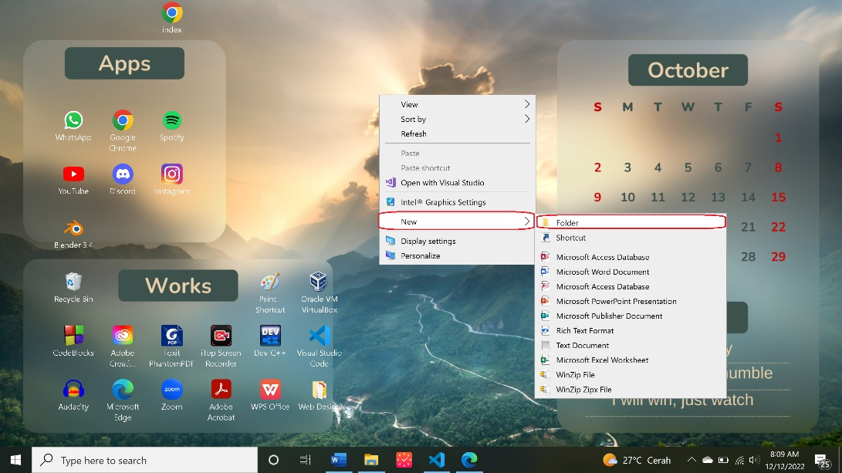

Gambar 3. 1 Tampilan membuat New Folder

1. Kemudian buka Visual Code Studio, yang sebelumnya telah menginstal *existention* terlebih dahulu.

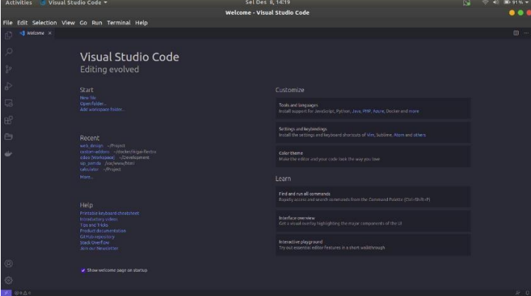

Gambar 3. 2 Software Visual Studio Code

1. Lalu pergi ke menu *file* untuk membuka *folder* yang kta buat tadi untuk menyimpan seluruh *file* HTML dan CSS.

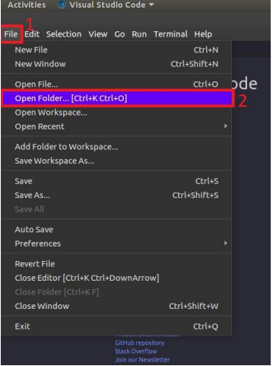

Gambar 3. 3 Open Folder pada Visual Studio Code

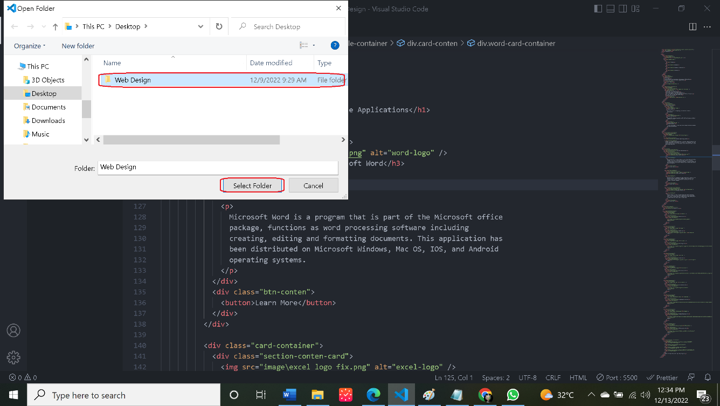

Gambar 3. 4 Open Folder pada Visual Studio Code

1. Kemudian aktifkan *sidebar* pada Visual Studio Code untuk melihat isi dari *folder* yang tadi kita buka.

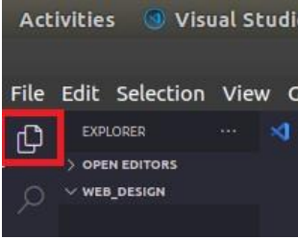

Gambar 3. 5 Mengakfikan sidebar pada Visual Studio Code

1. Kemudian buat sebuah *file* HTML baru di dalam *folder* tersebut dengan cara menekan *icon* *new* *file* pada *sidebar* *folder*.

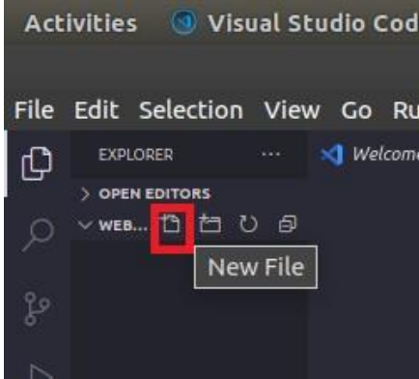

Gambar 3. 6 Membuat file baru pada Visual Studio Code

1. Kemudian ketikkan nama *file* sesuai yang kita inginkan (disini dibuat *file* index.html)

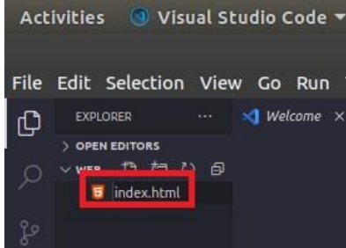

Gambar 3. 7 Membuat file index.html

1. Kemudian akan memunculkan tampilan sebagai berikut

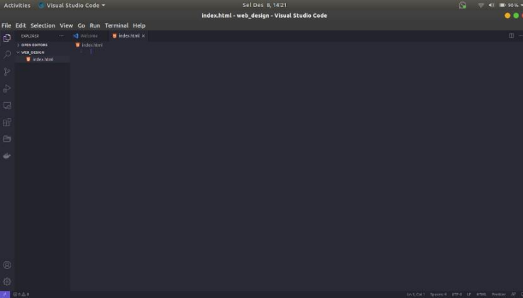

Gambar 3. 8 Tampilan new file

1. Kemudian untuk *file* CSS, tekan *new file* lagi dan masukkan nama *style*.css

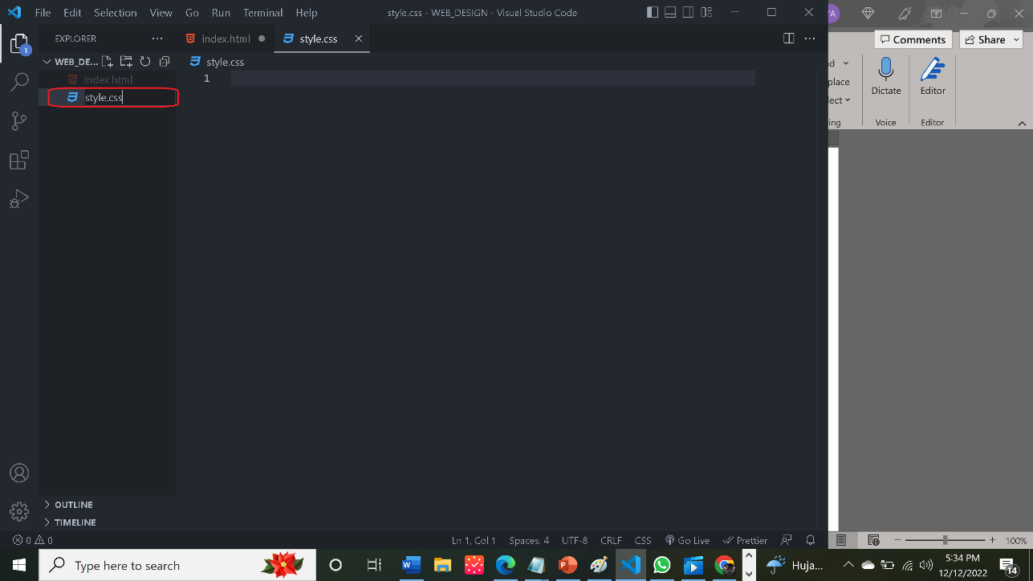

Gambar 3. 9 Membuat file style.css

1. Lalu membuat *folder image* untuk menyimpan gambar berupa logo untuk mempermudah menyalin *link relative path* gambar tersebut guna di-*paste* di *file* HTML. Sehingga bisa tertampil gambar di *website* kita.

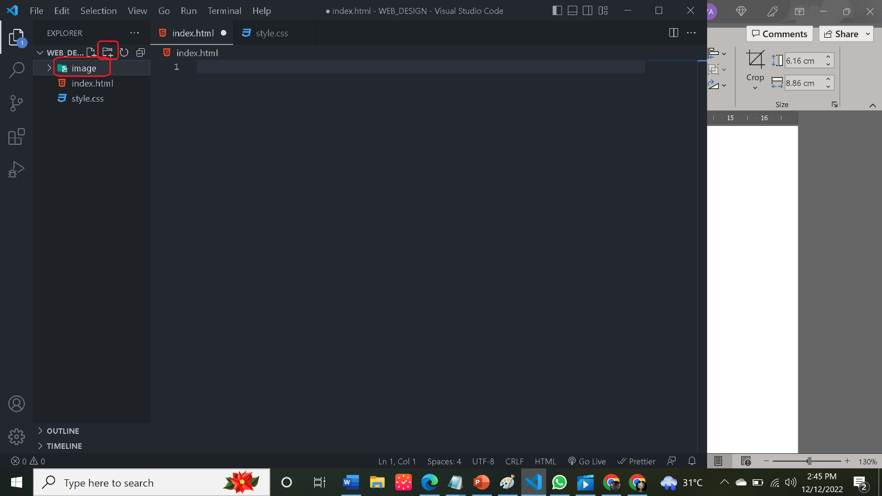

Gambar 3. 10 Membuat folder image

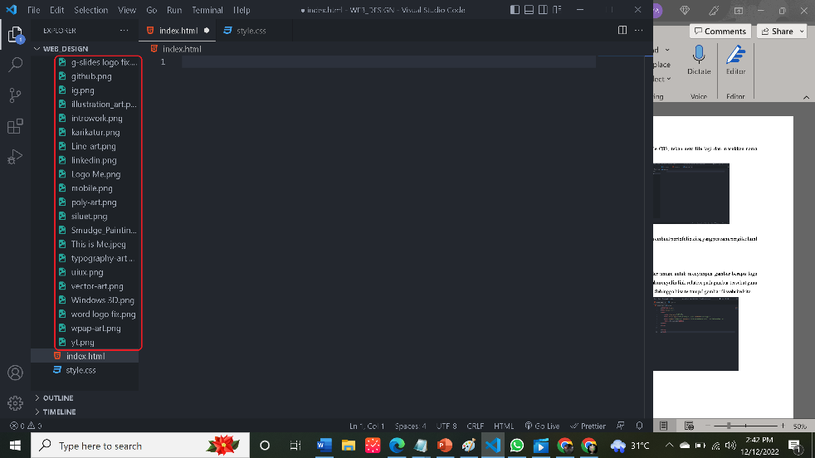

Gambar 3. 11 Tampilan gambar yang berhasil dimasukan

1. Lalu menulis struktur standar dalam membuat sebuah *website* terlebih dahulu pada sebuah *file* HTML, dengan mengetikkan “html” (tanpa tanda kutip “”), lalu pilih “html:5” pada *snippet* yang muncul.

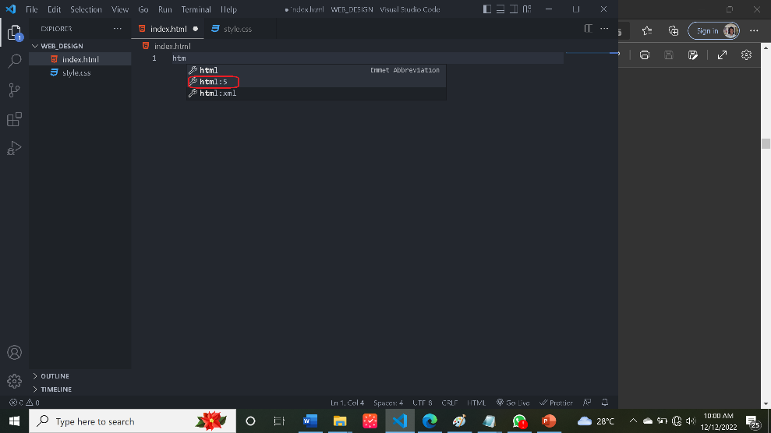

Gambar 3. 12 Snippet HTML

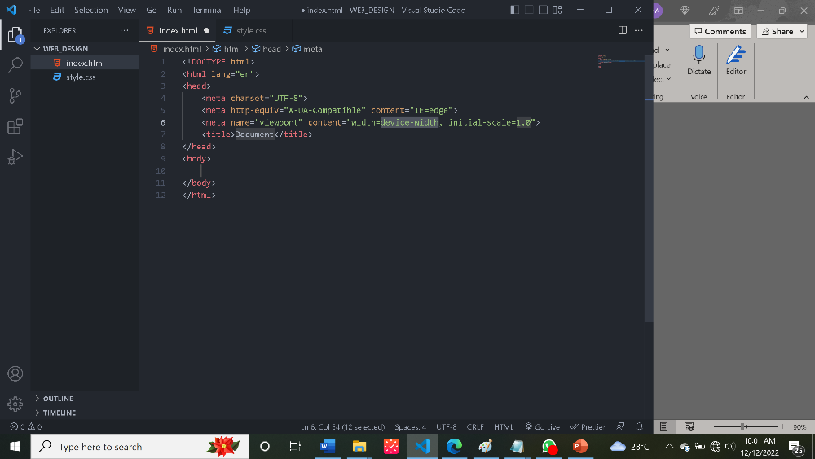

Gambar 3. 13 Struktur standar file HTML

1. Lalu, untuk mengedit *title* dari *website* yang akan kita buat, ubah *tag* *title* pada *file* *index*.html, disini kita mengubah *title*-nya menjadi “*My Website*”.

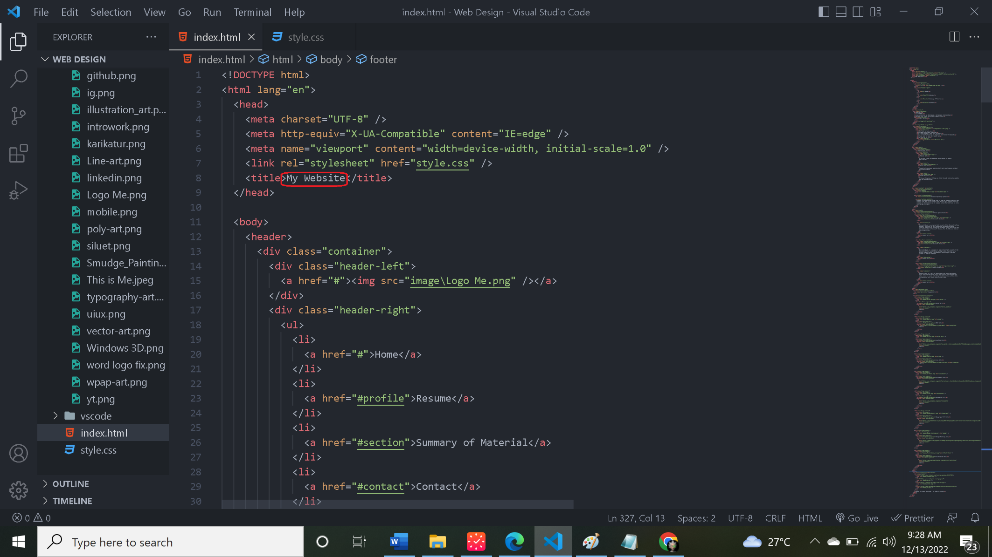

Gambar 3. 14 Mengubah title pada website

1. Kemudian untuk melihat hasil tampilan dari *file* HTML di atas yaitu menggunakan fitur *live server* yang disediakan oleh Visual Studio Code. Caranya pergi di menu *Extensions* dan cari dikolom pencarian dengan mengetikkan *Live Server*. Ketika sudah ditemukan tinggal *install* dan jalankan pada peranti Visual Studio Code.

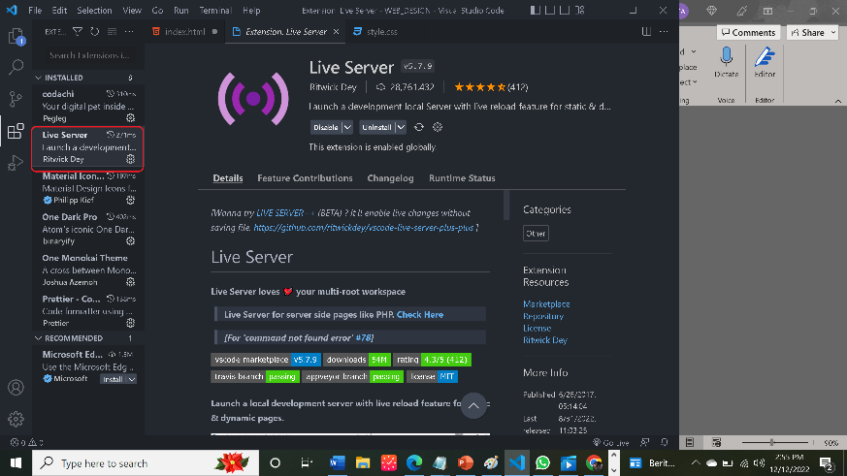

Gambar 3. 15 Menu existension Live server

1. Lalu, untuk yang menggunakan *Live Server*, klik kanan pada *file* index.html, lalu pilih “*Open with Live Server* [Alt+L Alt+O]” atau menggunakan *shortcut* Alt+L Alt+O.

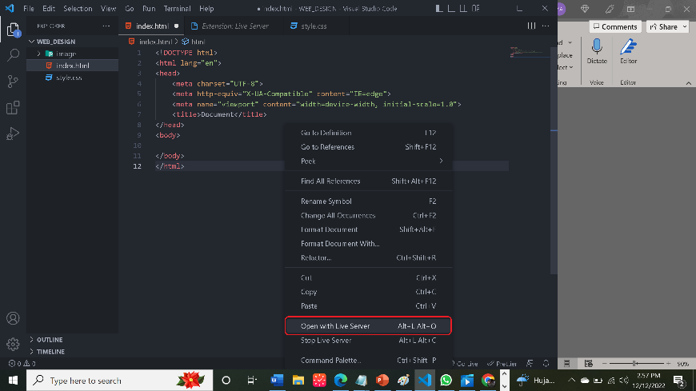

Gambar 3. 16 Open with Live Server pada Visual Studio Code

1. Kemudian mulailah membuat *website* dengan diawali dengan Membuat *navigation bar* sesuai yang diinginkan dan menambahkan logo kita pada *file* HTML.

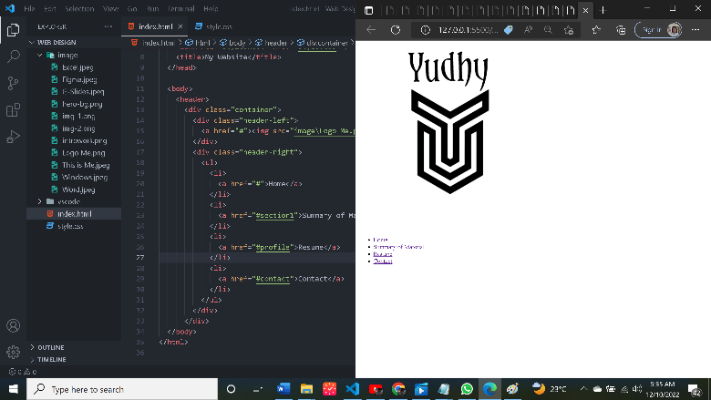

Gambar 3. 17 Membuat navigation bar pada HTML

1. Kemudian pergi ke CSS untuk mengatur tampilannya , baik itu jenis *font*, *margin*, dan lain hal. Lalu disini bisa ditambahkan efek ketika menekan salah satu *navigation bar* akan berwarna kuning.

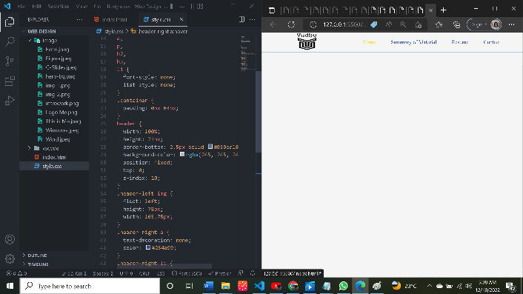

Gambar 3. 18 Mengedit tampilan navigation bar melalui CSS

1. Kemudian lanjut isi tampilan *home* dengan mendiskripsikan tentang diri kita dan menambahkan gambar animasi sesuai keinginan di HTML. Serta menambahkan tombol *button* untuk memperindah.

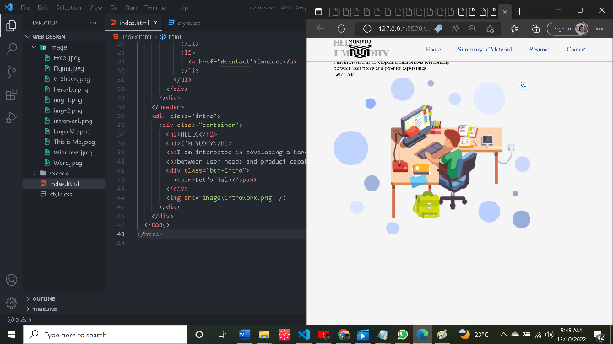

Gambar 3. 19 Membuat tampilan home di HTML

1. Kemudian pergi ke CSS untuk mengubah tampilan agar memperindahnya. Dengan cara menambahkan *margin*, merubah *color*.

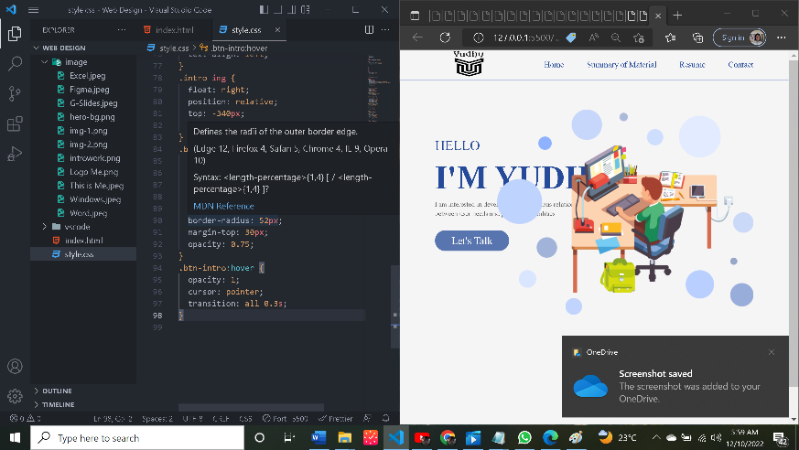

Gambar 3. 20 Mengedit tampilan home di CSS

1. Lalu, menambahkan data dan gambar profil kita, selain itu tambah tombol *button* untuk melampirkan *resume* atau CV kita

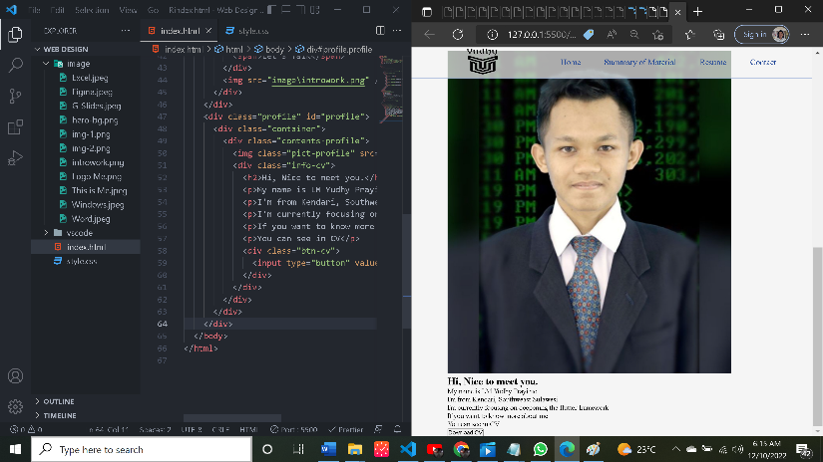

Gambar 3. 21 Membuat tampilan resume di HTML

1. Kemudian pergi ke CSS untuk mengatur tampilannya, mulai dari gambar profil kita atur *shape*-nya jadi poligon, dan *margin* teksnya ada di tengah, dan mengatur *color*-nya.

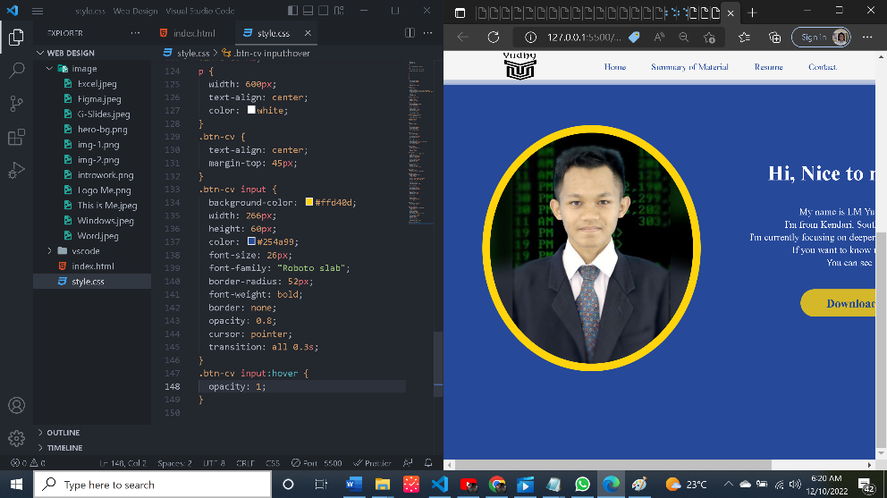

Gambar 3. 22 Mengedit tampilan resume di CSS

1. Kemudian memasukan *skill* kita, serta menambahkan *image* agar dapat memperjelas tentang apa *skill* kita di HTML.

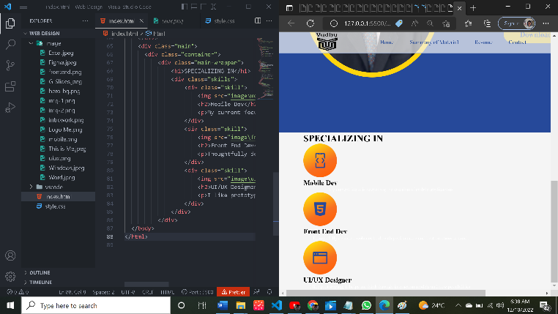

Gambar 3. 23 Mengedit tampilan skill kita di HTML

1. Kemudian karena saya ingin menempatkan di tengah halaman dan membuat border agar lebih menarik maka di tambahkan beberapa kode di CSS.

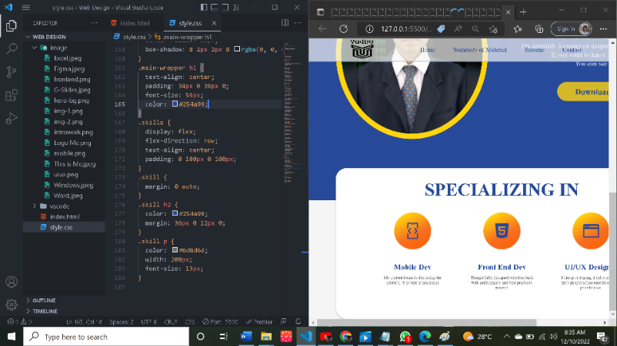

Gambar 3. 24 Mengedit tampilan skill di CSS

1. Setelah itu, masuk kembali lagi ke HTML untuk menambahkan tampilan materi sistem operasi Windows. Dengan memasukan beberapa kode dan menambahkan logo Windows.

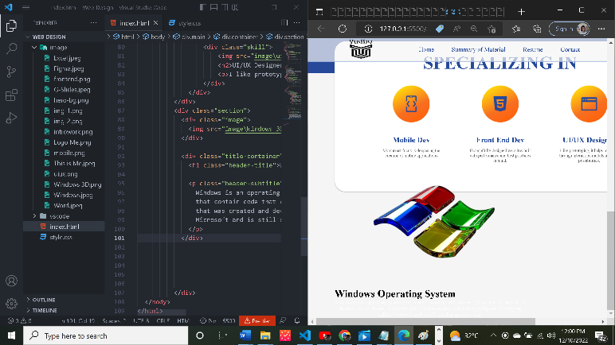

Gambar 3. 25 Membuat rangkuman materi Windows di HTML

1. Kemudian masuk ke CSS untuk mengatur tampilannya sesuai keinginan kita.

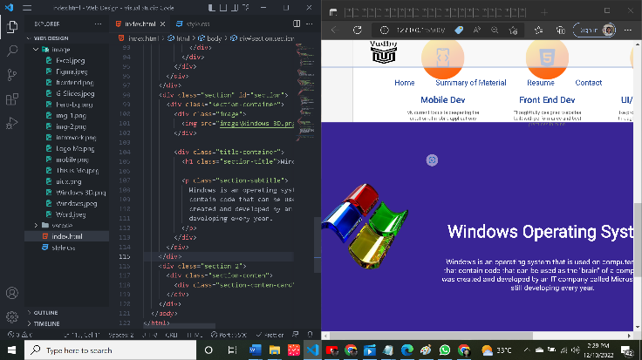

Gambar 3. 26 Mengedit tampilan materi Sistem operasi Windows di CSS

1. Kemudian memasukan materi mengenai Word, di HTML dengan memasukan *code*-*code* yang diberi nama *card*-*continer* agar mempermudah untuk melihat *code* tersebut di HTML, serta menambahkan logo word.

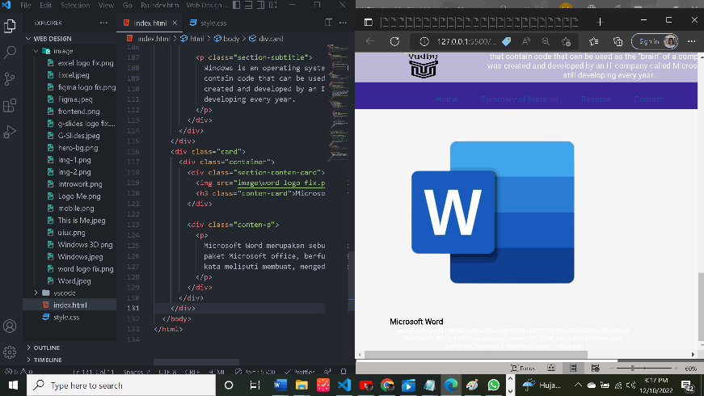

Gambar 3. 27 Memasukan materi mengenai Word di HTML

1. Kemudian masuk pada tampilan CSS untuk mengatur letak dan warna teks.

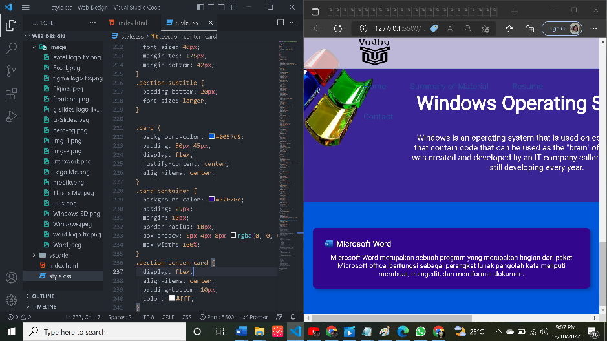

Gambar 3. 28 Mengedit tampilan Word di CSS

1. Kemudian disini, memasukkan tombol button laern more agar menampilkan halaman lain yang menjelaskan lebih rinci mengenai Word, yaitu dengan cara ke HTML tambahkan *code* *button*.

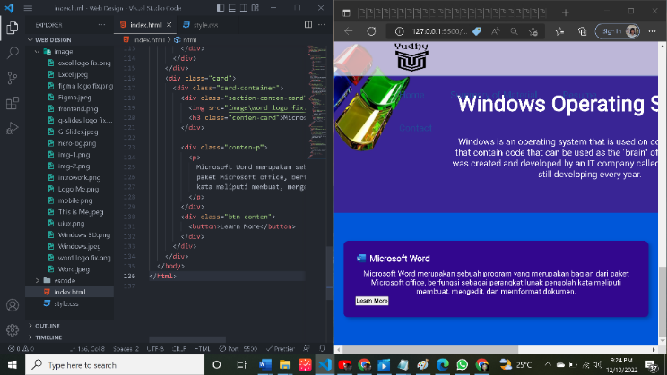

Gambar 3. 29 Menambahkan tombol button pada materi Word di HTML

1. Setelah mengisi kode *button* di HTML kemudian beralih ke CSS untuk mengatur tampilannya, dengan menambahkan efek transisi yang sesuai dengan keinginan kita.

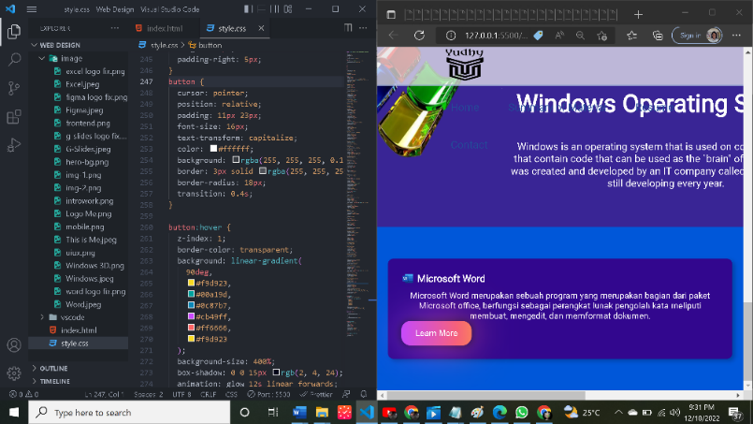

Gambar 3. 30 Mengedit tampilan tombol button di CSS

1. Kemudian memasukan materi mengenai Excel,Google Slides, di HTML dengan cara menyalin kode *card*-*container* pada Word tadi, sehingga layar menampilkan 3 sekaligus materi. Setelah itu tinggal mengganti logo dan ringkasan materinya.

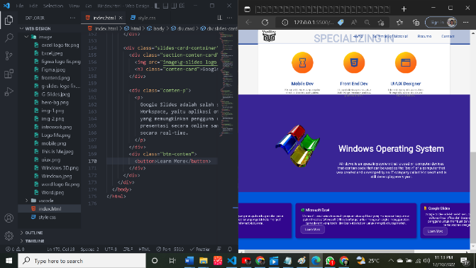

Gambar 3. 31 Memasukan materi Excel dan Google Slides di HTML

1. Menambahkan judul Aplikasi Perkantoran di HTML dan mengedit tampilan berada di tengah atas melalui CSS.

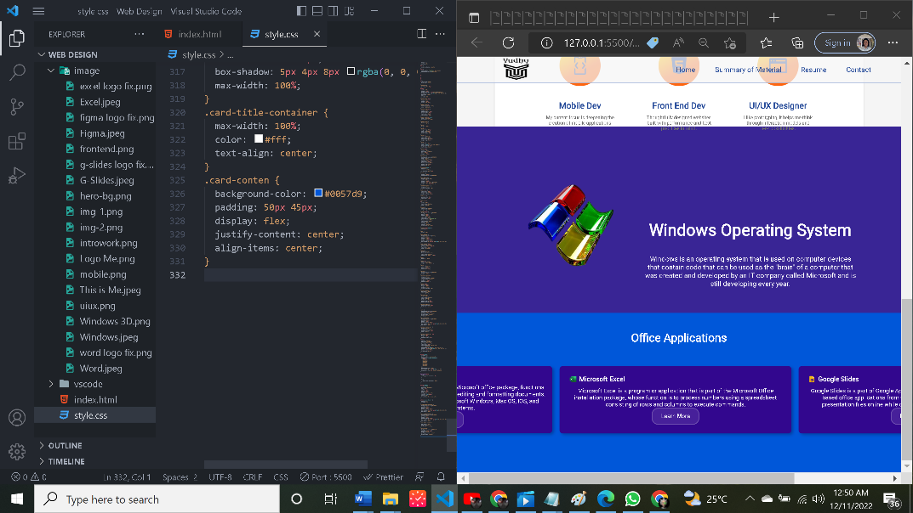

Gambar 3. 32 Membuat judul Aplikasi Perkantoran di HTML

1. Setelah itu, menambahkan materi desain grafis dengan cara buat *section* baru di HTML.Pertama membuat judul *digital art*, lalu mengatur tampilannya di CSS menempatkan di sudut kiri. Serta mengatur *background* sesuai keinginan.

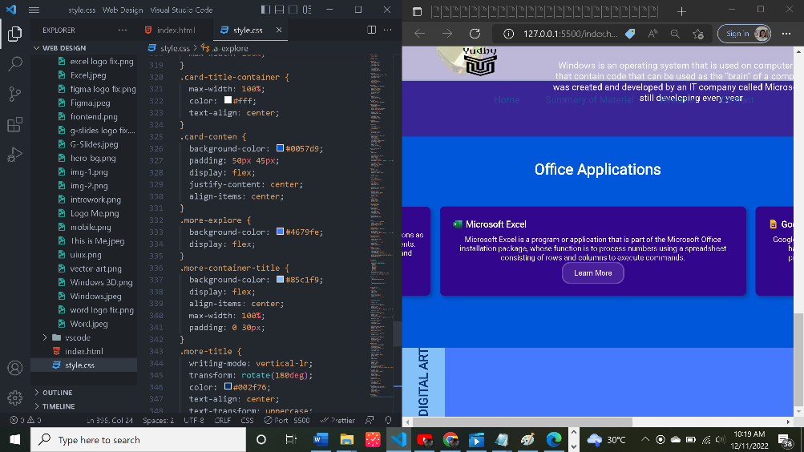

Gambar 3. 33 Membuat judul digital art

1. Setelah itu, memasukan materi mengenai desain grafis yaitu jenis-jenis *digital art*. Disini kita masukan *vector art*, dan menambahkan gambarnya di HTML.

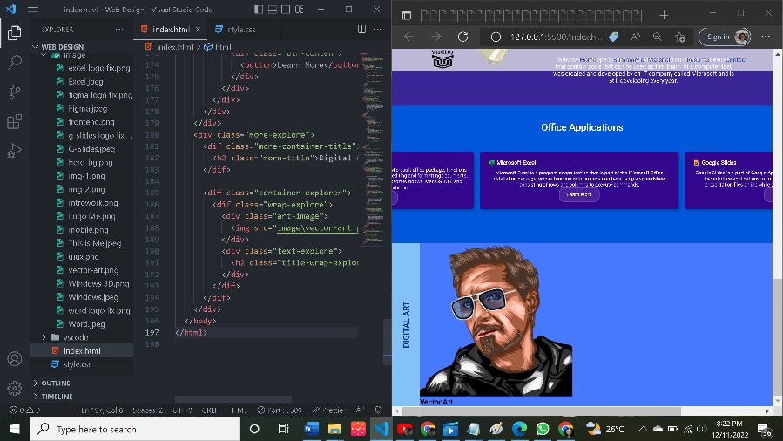

Gambar 3. 34 Memasukan nama vector art serta gambarnya di HTML

1. Kemudian lanjut pada CSS untuk mengatur tampilan dan ukurannya sesuai keinginan.

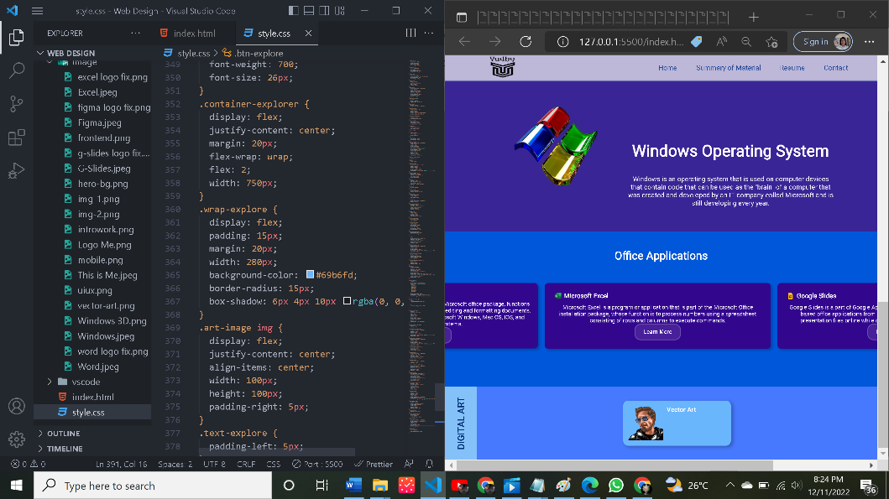

Gambar 3. 35 Mengatur tampilan dan ukuran vector art di CSS

1. Kemudian untuk menambahkan penjelasan mengenai *vector art*, bisa menggunakan tombol *button more* yang akan mengarahkan kita ke halaman yang menjelaskan vector art. Dengan cara menambahkan kode *button* di HTML.

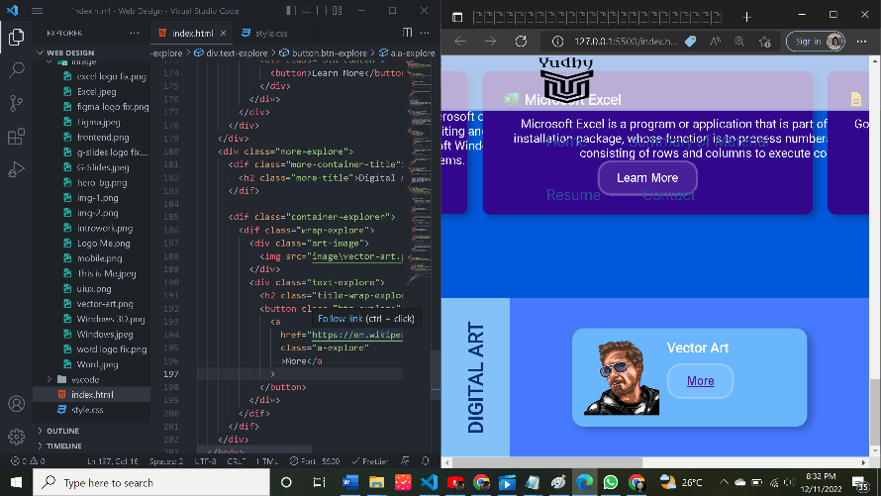

Gambar 3. 36 Menambahkan tombol button di border vector art

1. Setelah itu mengatur bentuk tampilannya dan menmbahkan efek sesuai keinginan kita di CSS untuk tampilan *button*.

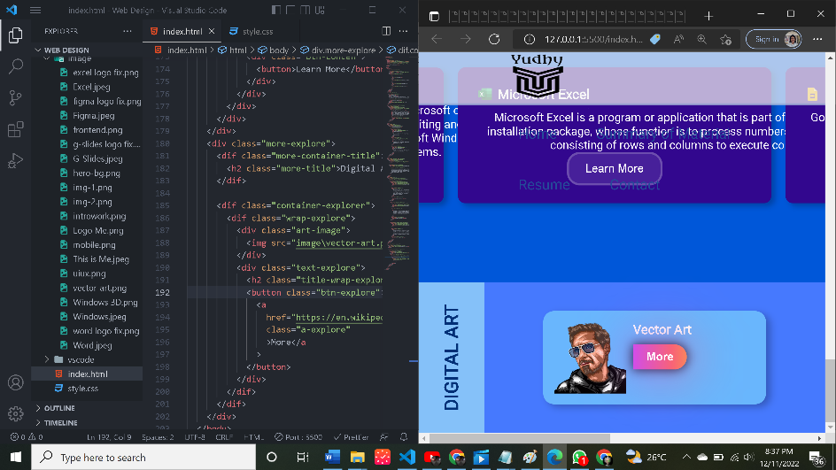

Gambar 3. 37 Mengedit tampilan button di CSS

1. Setelah terbentuk, kembali pada tampilan HTML untuk menambahkan jenis-jenis *digital art* lainnya, sengan cara *copy* dan *paste code vector art* tadi sebanyak jenis *digital art* yang diinginkan.

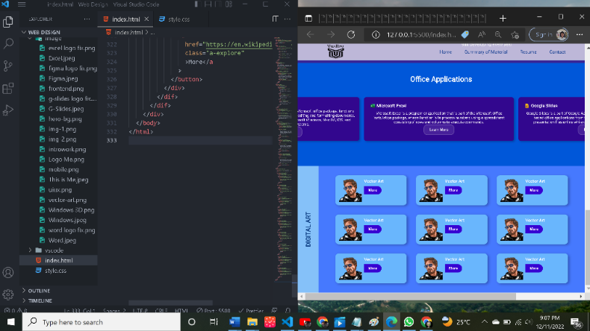

Gambar 3. 38 Menyalin border vector art

1. Kemudian tinggal mengganti nama *digital art*-nya serta gambarnya dan *link button* *more*-nya disesuaikan di HTML.

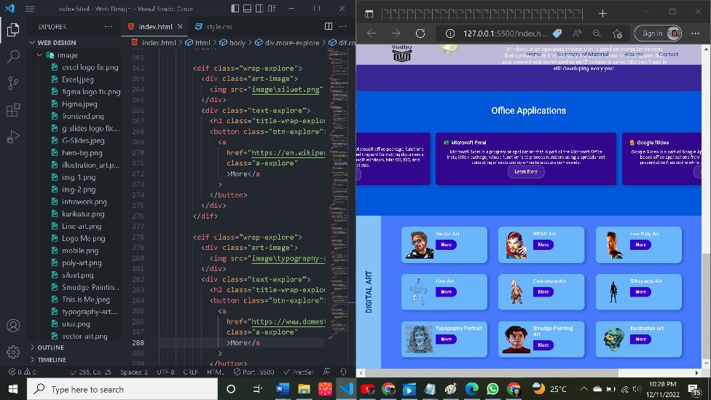

Gambar 3. 39 Menyesuaikan tampilan dengan jenis digital art lainnya

1. Kemudian yang terakhir yaitu bagian *footer* dengan menambahkan mengenai sosial media kita yaitu beruupa gambar logo aplikasi dan disertai *link*-nya agar mengarahkan pengguna ke profil sosial media kita ketika mengkliknya.

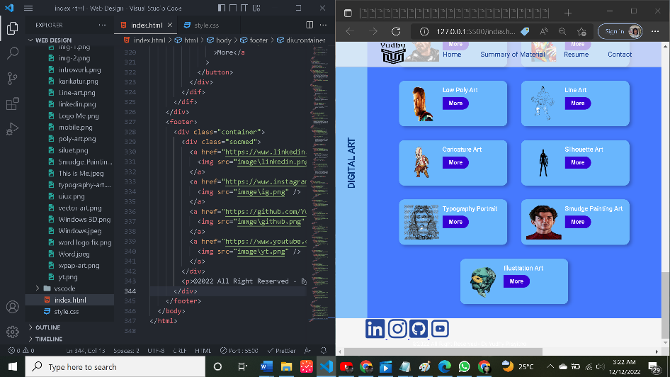

Gambar 3. 40 Menambahkan contact kita di bagian footer HTML

1. Lalu beralih pada css untuk mengedit tampilan *footer-*nya.

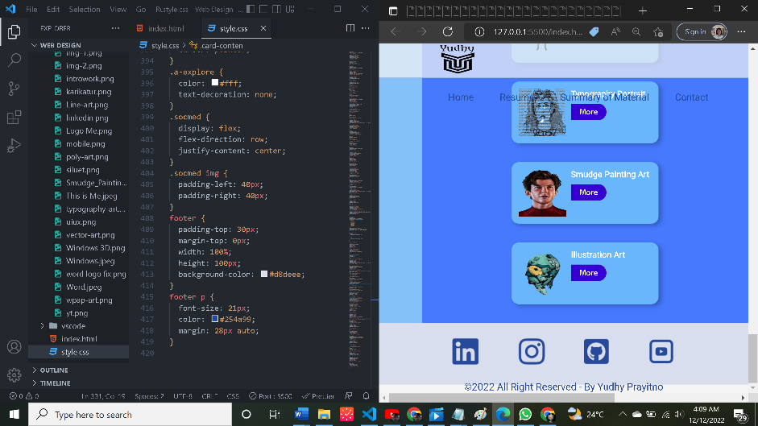

Gambar 3. 41 Mengatur tampilan contact di CSS

1. Berikut adalah tampilan *website* yang telah dibuat.

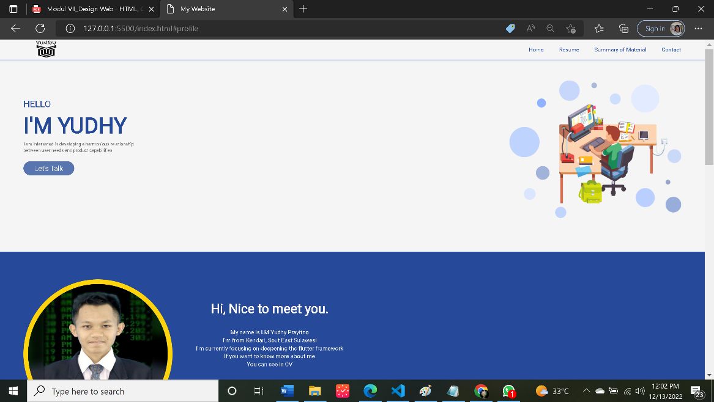

Gambar 3. 42 Tampilan website portfolio

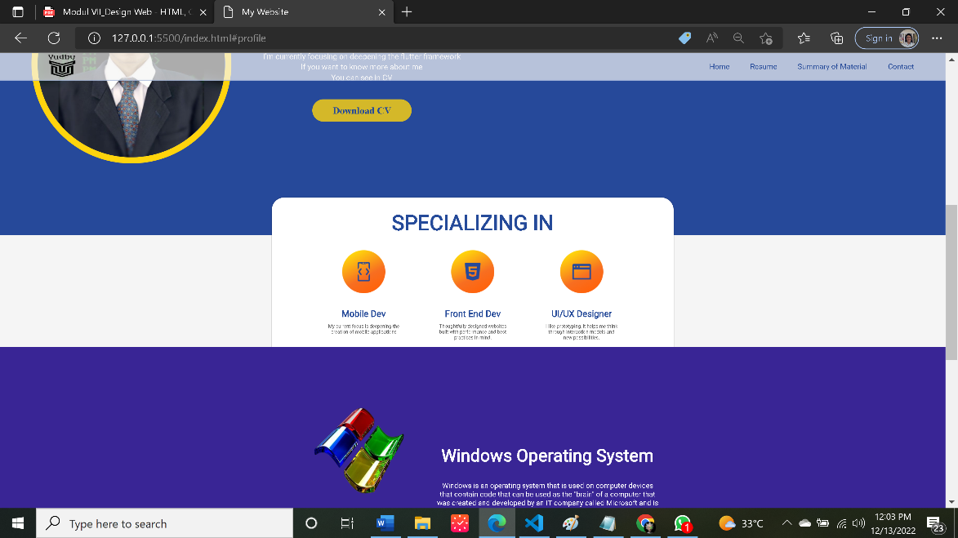

Gambar 3. 43 Tampilan website portfolio

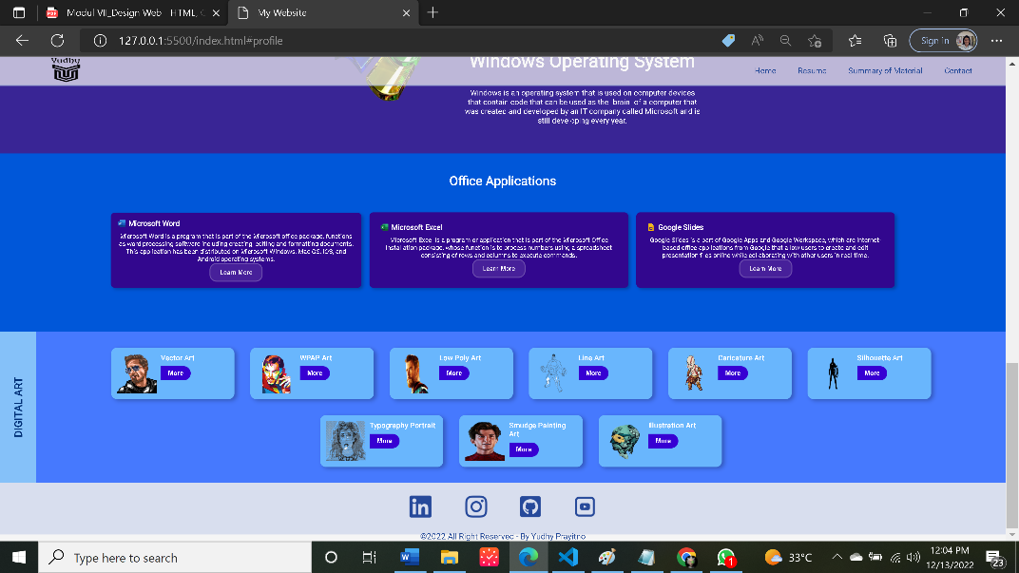

Gambar 3. 44 Tampilan website portfolio

## 3.2 Analisis Dan Pembahasan

### 3.2.1 Penggunaan HTML

Penggunaan HTML tidak luput dari *tag*-*tag* HTML itu sendiri. *Tag* html merupakan sebuah kode yang digunakan untuk mendefinisikan sebuah elemen pada html, apakah elemen itu nantinya akan ditampilkan dalam bentuk judul, paragraf, *quote* dan lain sebagainya. Ada banyak sekali *tag*-*tag* pada HTML, fungsinya pun bermacam. Yang pada intinya semua *tag* tersebut dugunakan untuk mendefinisikan sebuah elemen pada HTML, apakah dia berupa paragraf, tabel dan yang lainnya.

Dalam HTML, terdapat struktur standar dalam membuat sebuah *website*, berikut struktur standar pada sebuah *file* HTML.

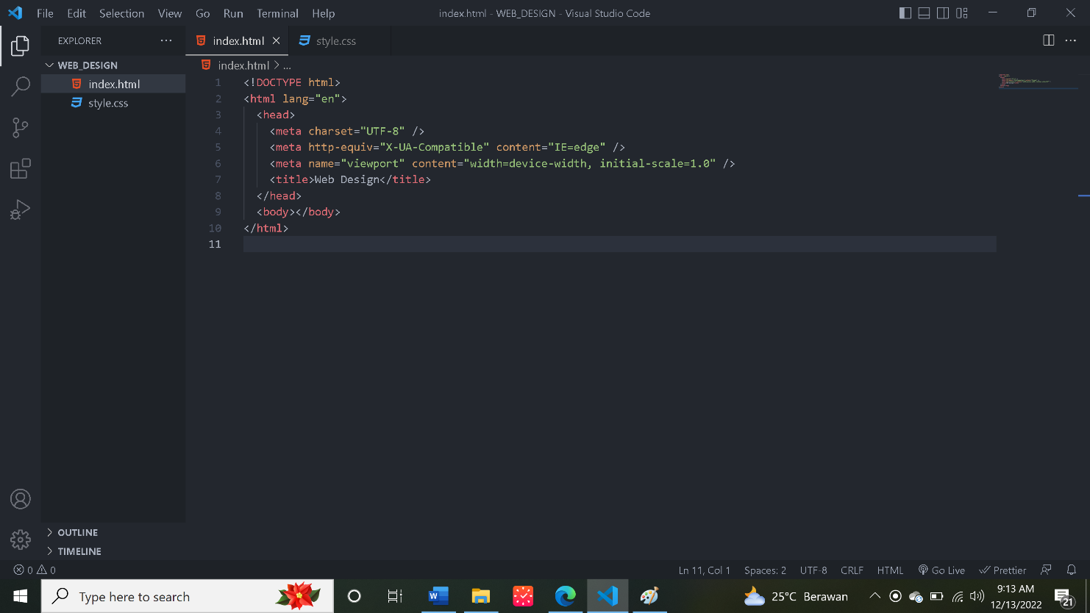

Gambar 3. 45 . Struktur standar file HTML

Pada struktur standar tersebut, baris 1 merupakan *tag* untuk informasi pada *browser* bahwa file HTML ini adalah *file* HTML *version* 5. Untuk baris 2 merupakan *tag* pembuka HTML dan baris 10 (baris terakhir) adalah *tag* penutup HTML. Baris 3 adalah *tag* pembuka *head* dan baris 6 adalah *tag* penutupnya. *Tag* *head* memiliki fungsi untuk mendefinisikan *file* html yang kita buat. Pada *tag* ini, dapat berisi informasi tentang *author*, *file* CSS atau *style* yang digunakan, *title* *website*, dan lain sebagainya. Baris 5 adalah *tag* *title* yang berisi informasi *title* untuk hasil *website* dari *file* tersebut. Baris 7 adalah *tag* pembuka *body* dan baris 9 adalah penutupnya. Pada *tag* *body* inilah kita akan menuliskan *tag*-*tag* HTML yang nantinya akan membuat tampilan *website* kita.

*Tag* HTML umumnya terdapat *tag* pembuka () dan *tag* penutup (). Tetapi ada beberapa juga *tag* HTML yang tidak memiliki *tag* penutup.

Untuk mengedit *title* dari *website* yang akan kita buat, ubah *tag title* pada *file* index.html, disini kita mengubah *title*-nya menjadi “*Web* *Design*”.

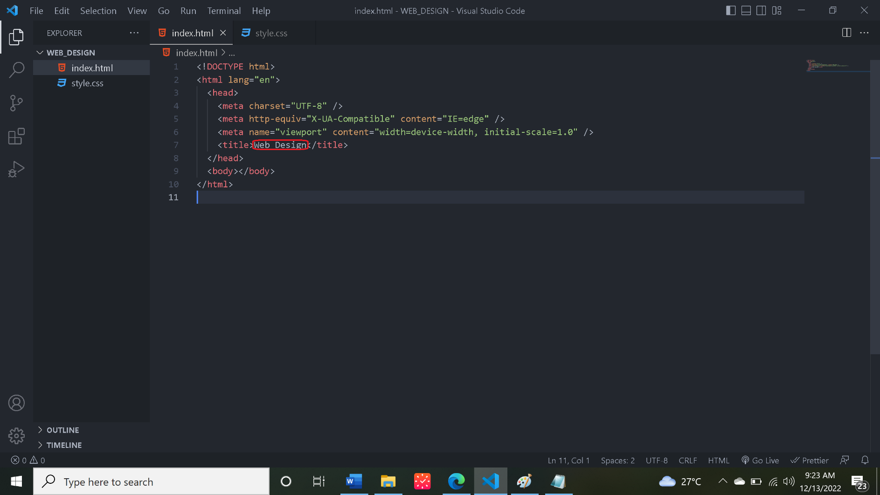

Gambar 3. 46 Ubah tag title pada website

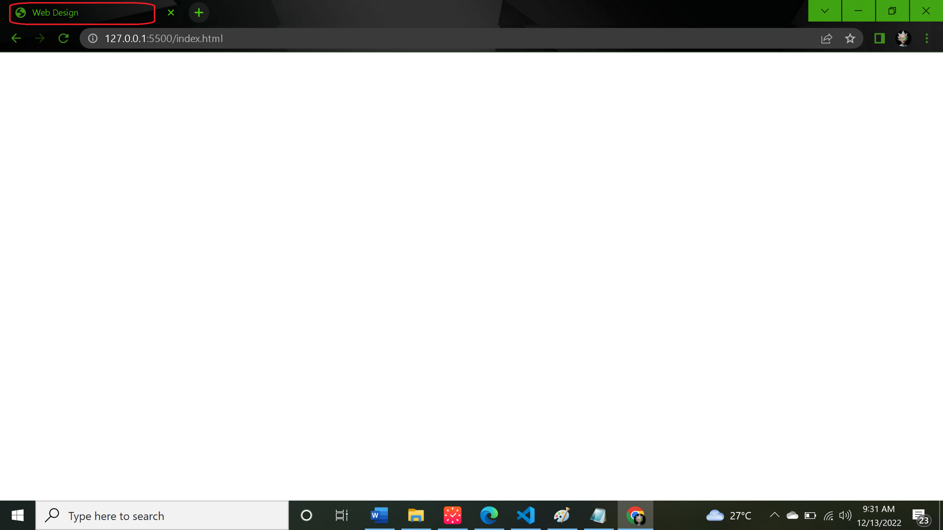

Gambar 3. 47 Hasil pengubahan title pada website

Kemudian untuk membuat paragraf pada *website*, kita menggunakan *tag* p, dan untuk membuat baris baru (*break line*) kita menggunakan *tag* br (*tag* br adalah salah satu contoh *tag* yang tidak memiliki *tag* penutup).

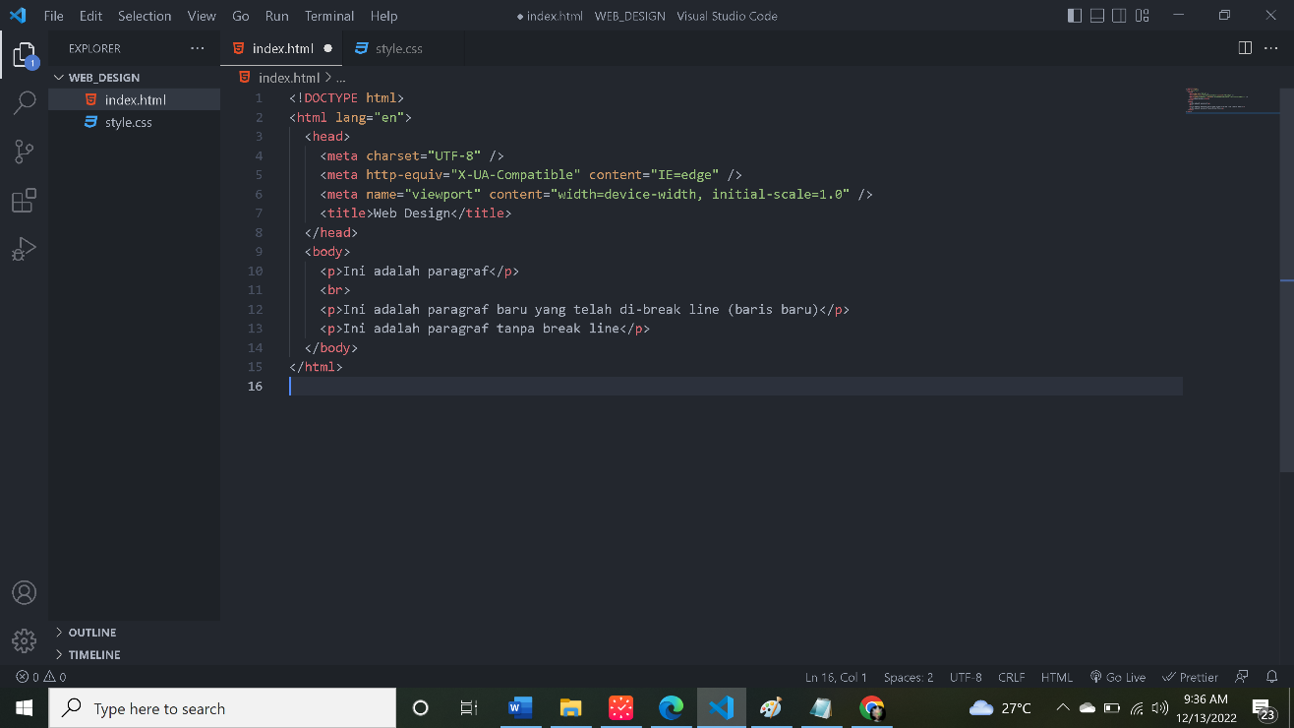

Gambar 3. 48 Tag p dan br pada HTML

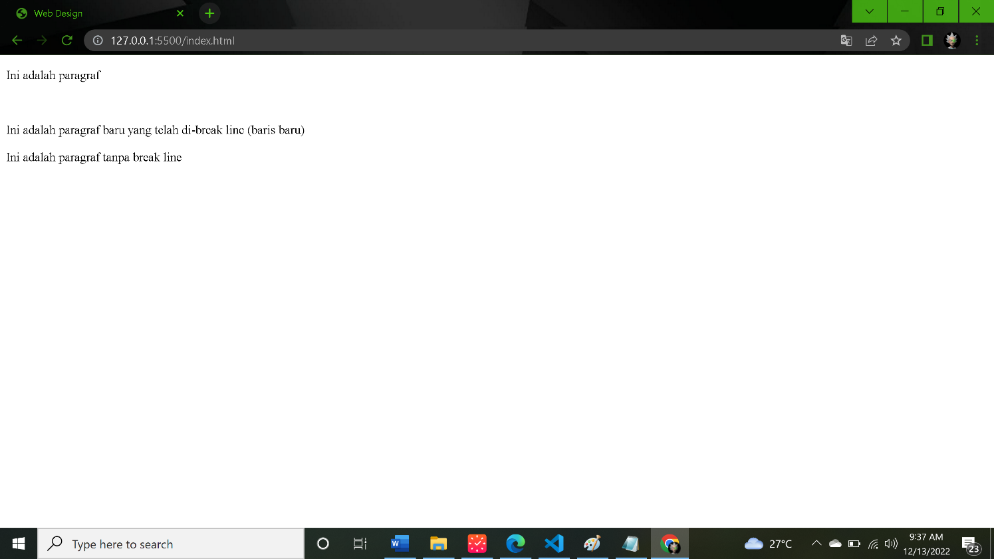

Gambar 3. 49 Hasil tampilan pada browser

Biasanya dalam sebuah *website* kita menjumpai adanya *link* yang bila kita klik akan mengarahkan kita ke halaman yang di arahkan *link* tersebut. Untuk membuat sebuah *link*, kita menggunakan *tag* a, kemudian mengisi alamat halaman atau *website* yang kita ingin tuju ketika *link* tersebut di klik(dalam contoh ketika diklik akan mengarah ke halaman [www.facebook.com](http://www.facebook.com)).

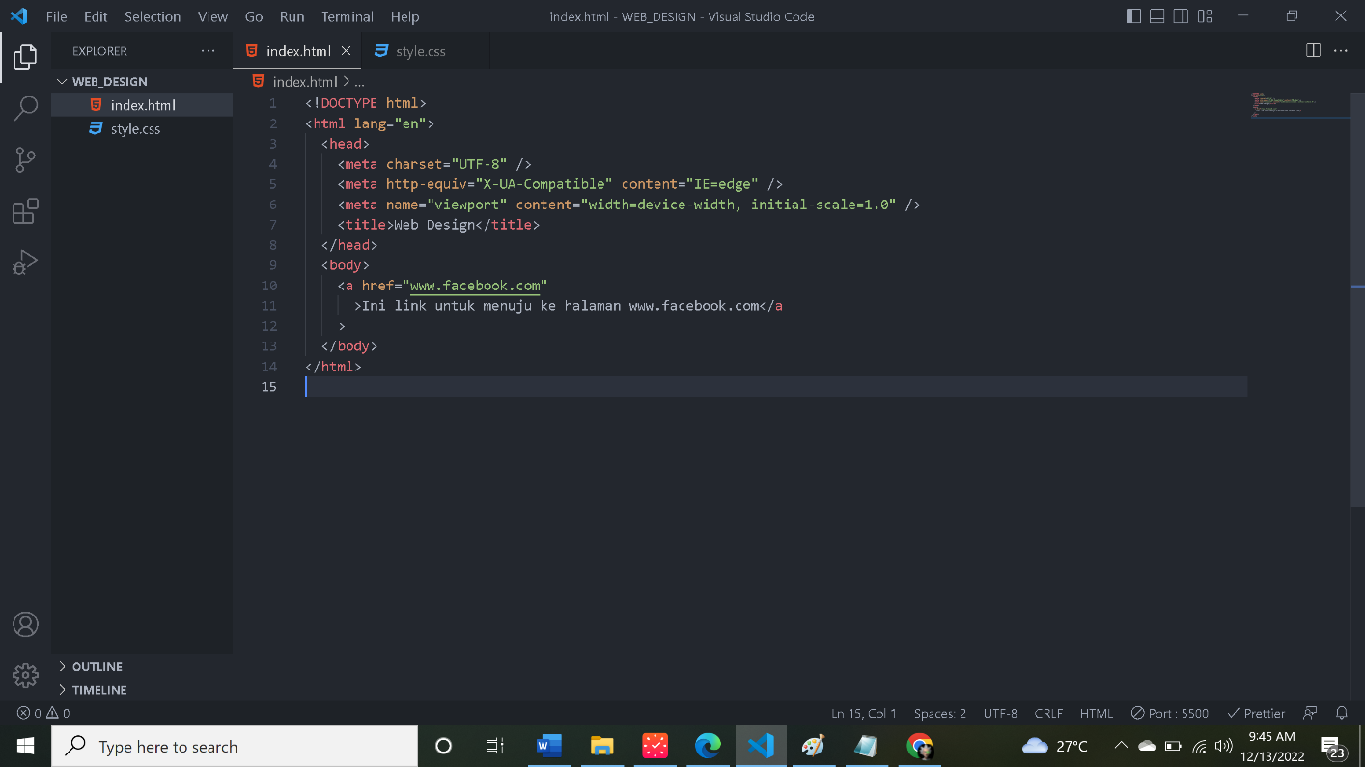

Gambar 3. 50 Tag a pada HTML

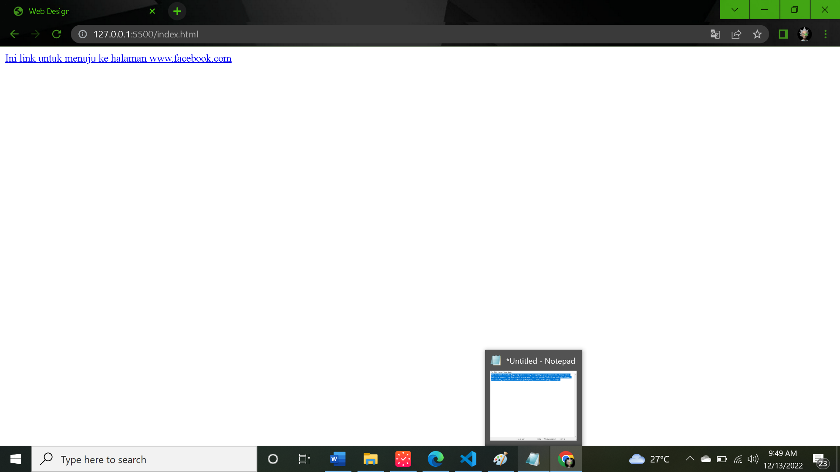

Gambar 3. 51 Tampilan pada browser

Untuk membuat sebuah *header*, kita menggunakan *tag* h1, h2, h3, h4, h5, atau h6 (h1 memiliki ukuran *font* terbesar dan h6 yang terkecil).

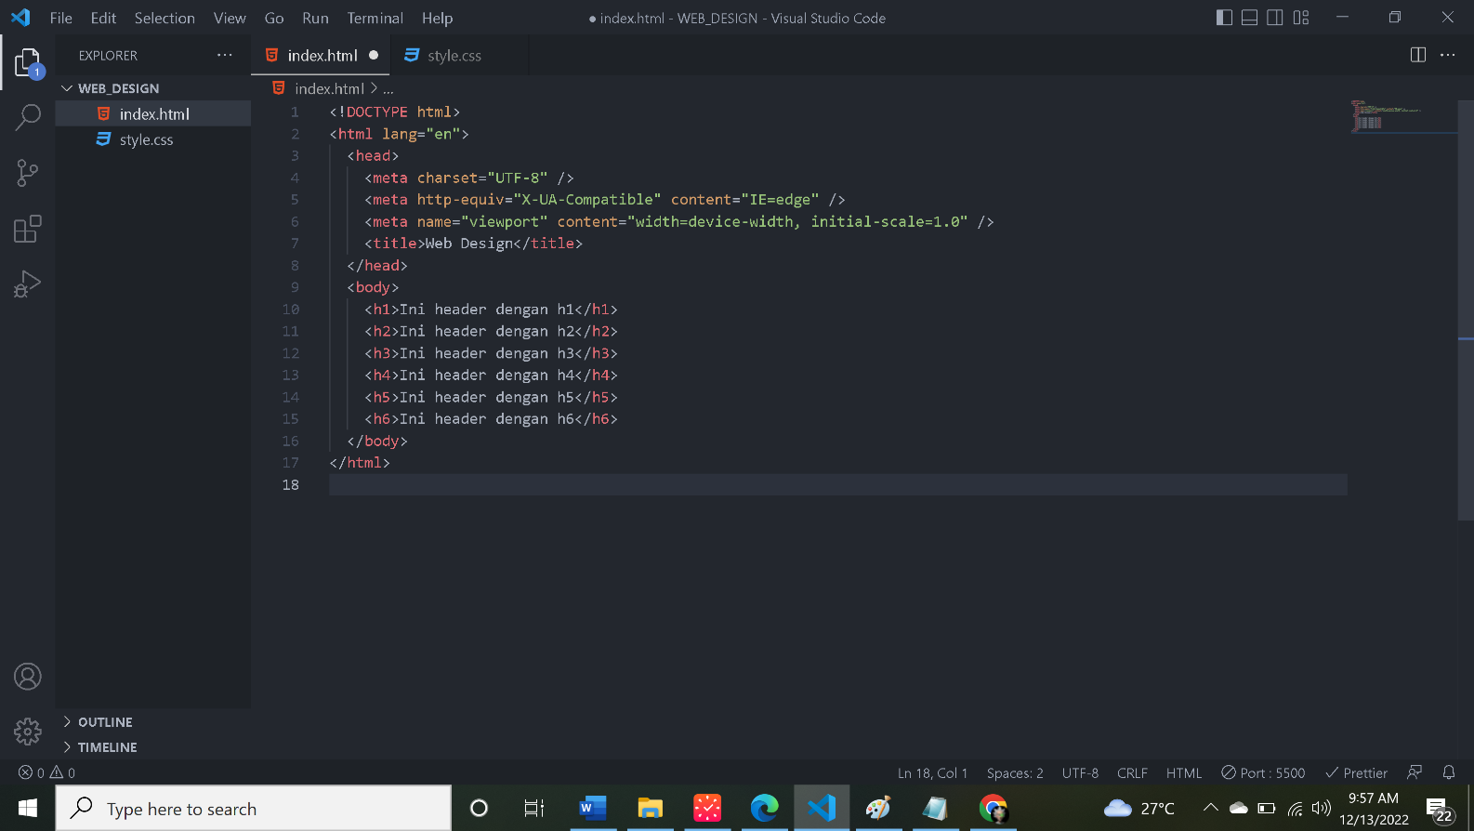

Gambar 3. 52 Tag header

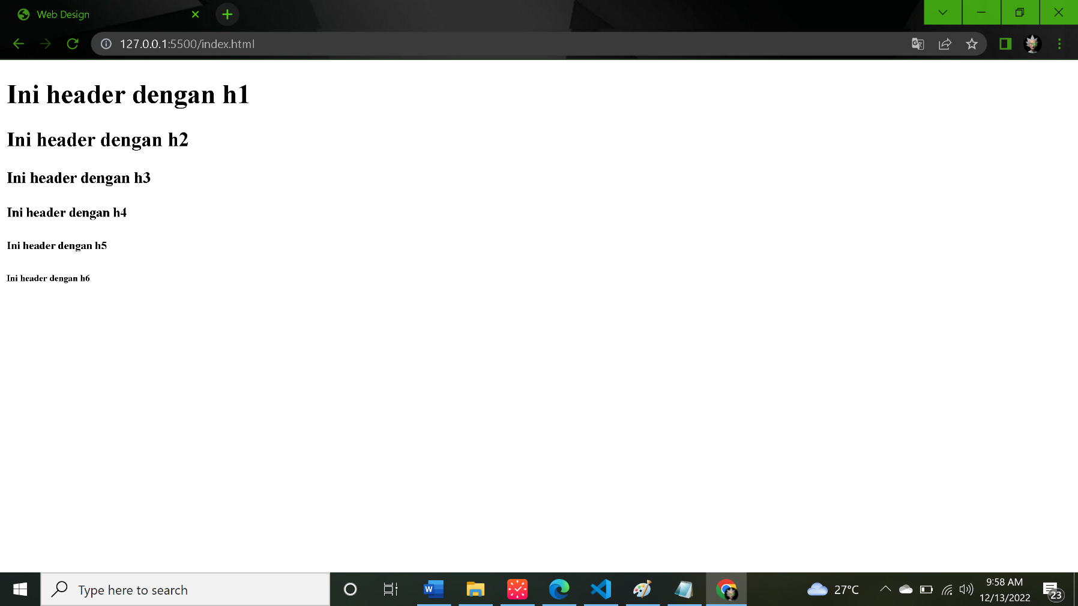

Gambar 3. 53 Tampilan pada browser

Untuk memasukkan gambar dalam sebuah *website*, kita menggunakan *tag* img, kemudian menuliskan nama gambar yang akan kita masukkan ke dalam *website* tersebut pada src.

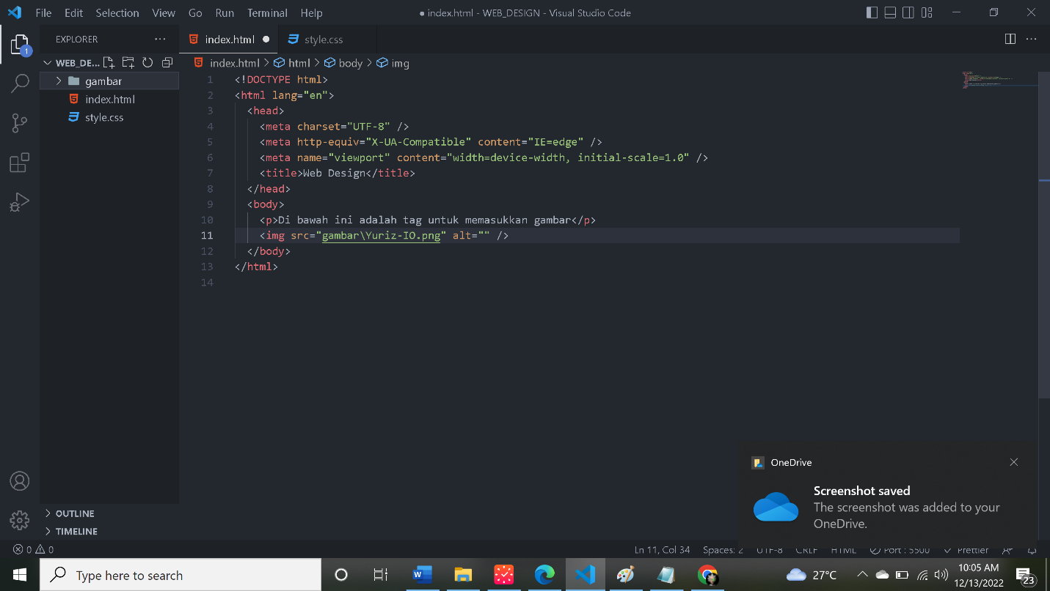

Gambar 3. 54 Tag img

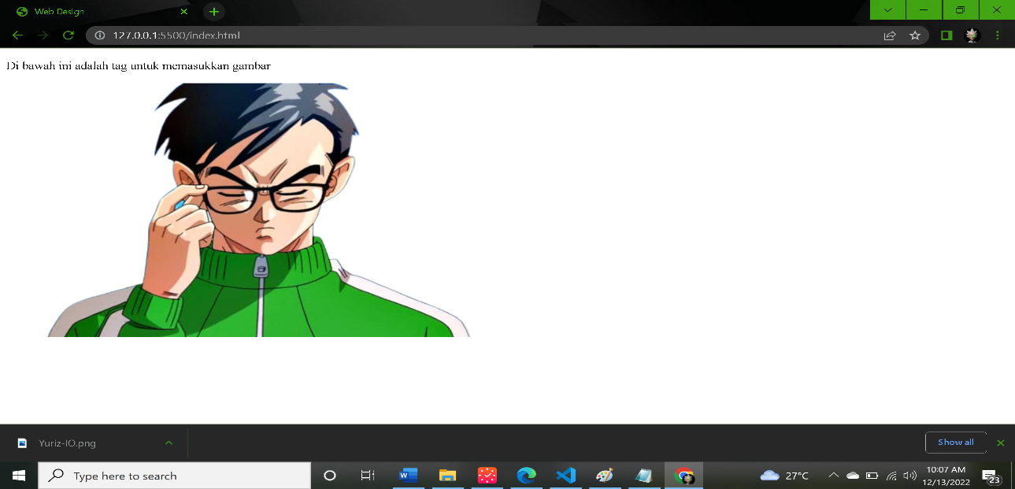

Gambar 3. 55 Tampilan pada browser

Pada HTML, kita dapat mengelompokkan *tag*-*tag* yang telah kita buat, ada du acara untuk mengelompokkan *tag*-*tag* tersebut, yaitu menggunakan *tag* div atau *tag* span. Ketika kita menggunakan *tag* div, maka antara kelompok tersebut akan ditampilkan secara *vertical* (atas ke bawah), sedangkan *tag* *span* akan ditampilkan *horizontal* (kiri ke kanan).

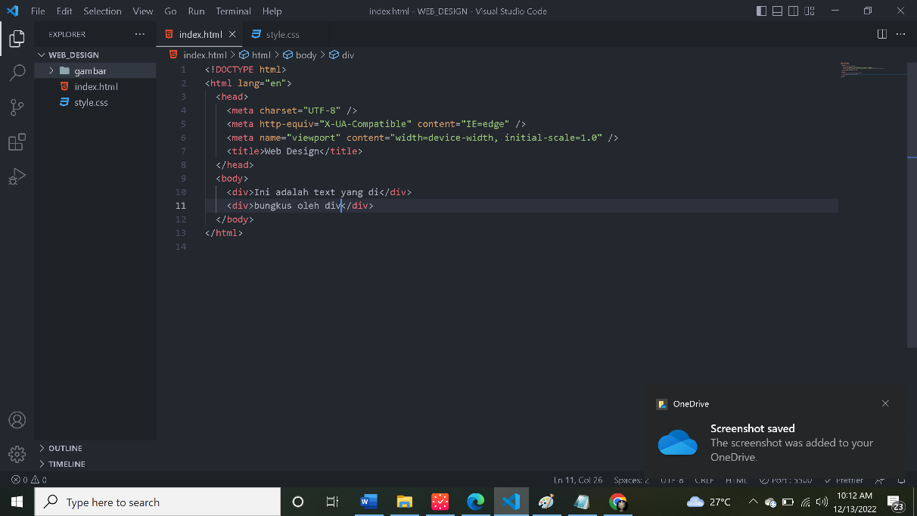

Gambar 3. 56 Tag div

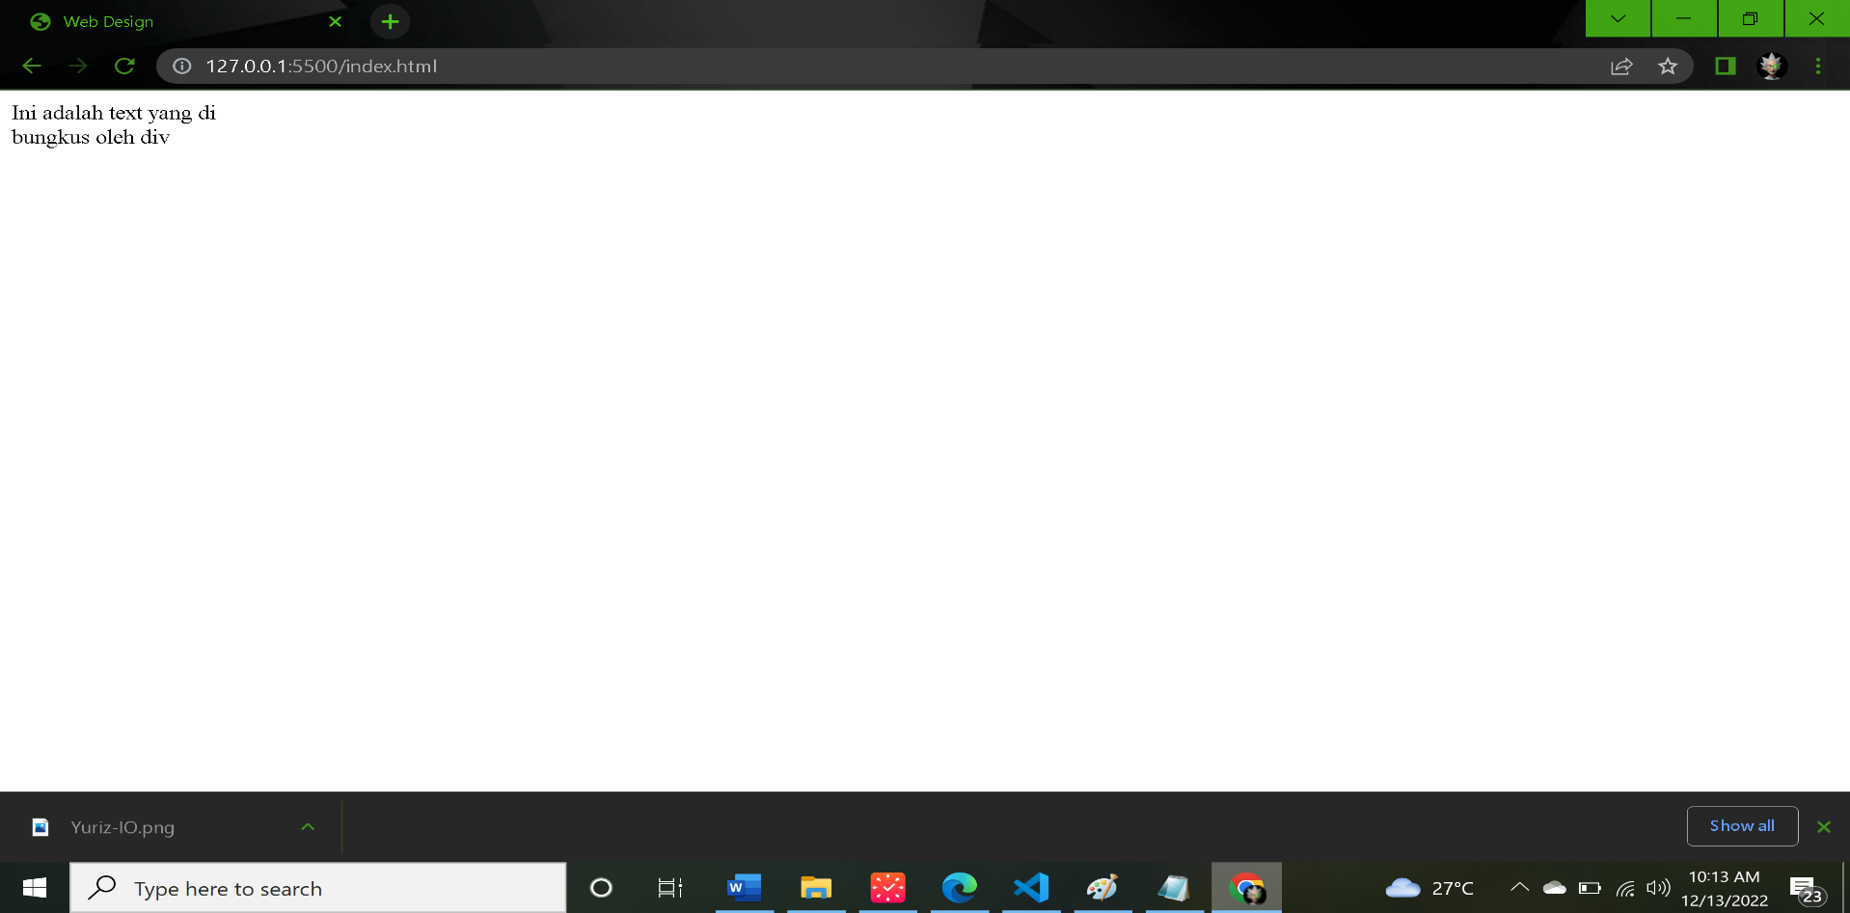

Gambar 3. 57 Tampilan pada browser

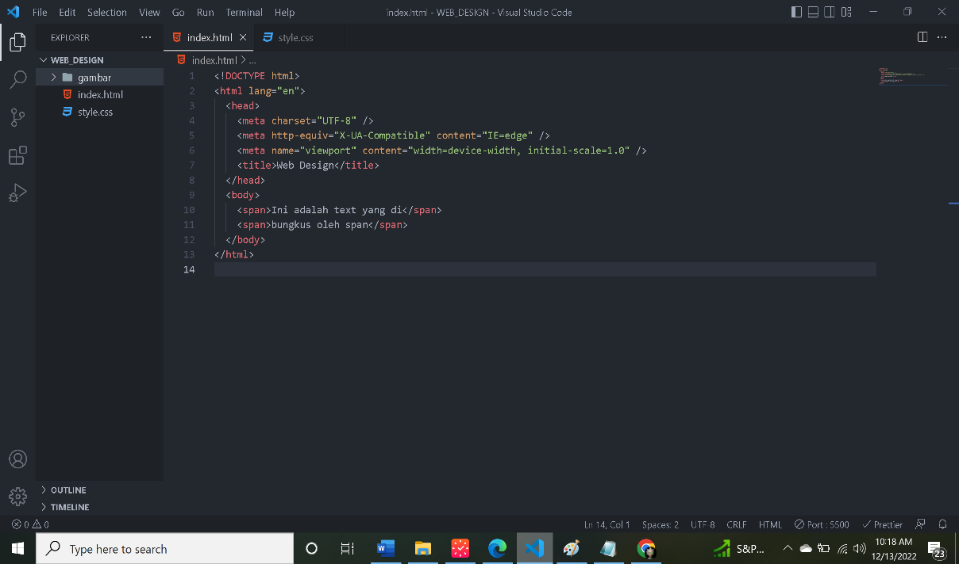

Gambar 3. 58 Tag span

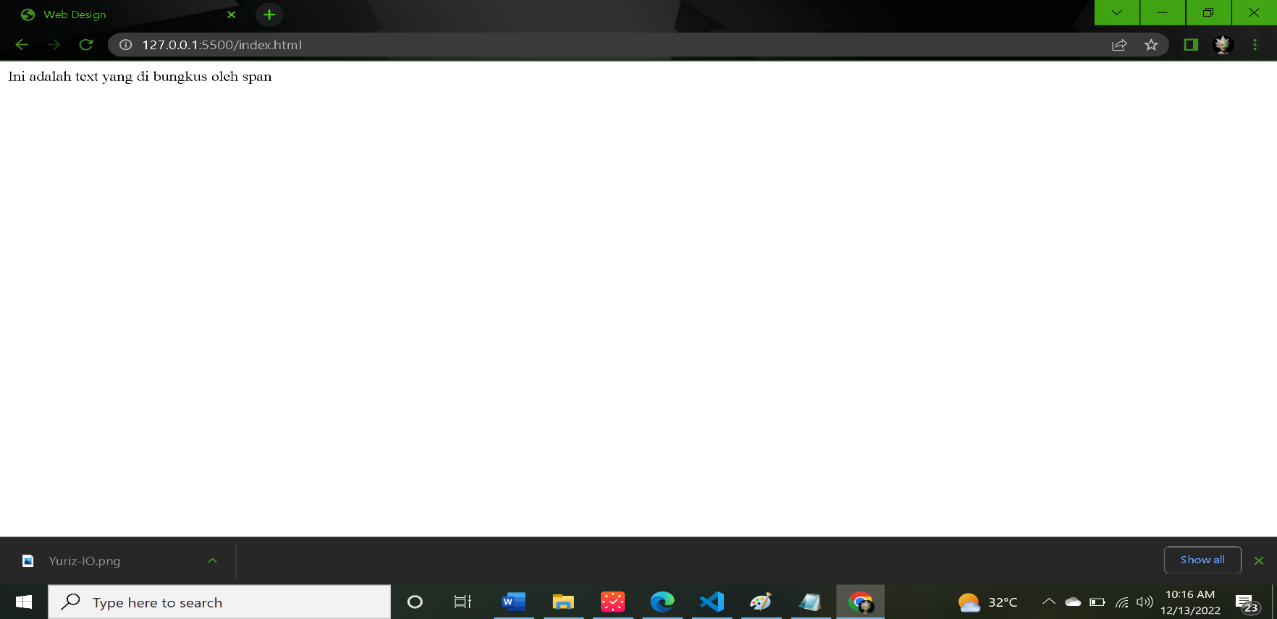

Gambar 3. 59 Tampilan pada browser

Kita dapat menuliskan komentar pada *file* HTML, dan komentar tersebut tidak akan tertampil pada tampilan di *browser*. Kegunaan komentar ini adalah dapat memudahkan kita untuk meninggalkan komentar atau sebagai penjelasan mengenai apa yang telah kita buat pada *file* HTML.

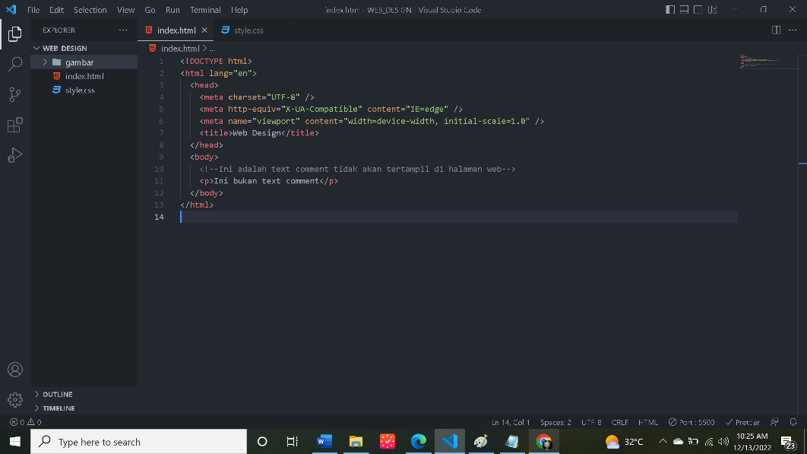

Gambar 3. 60 Komentar pada file HTML

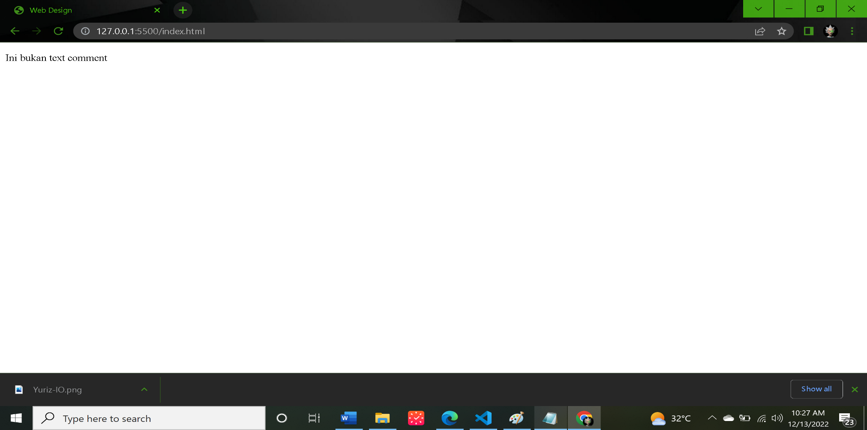

Gambar 3. 61 Tampilan pada browser

Pada HTML terdapat juga pemberian *style* berupa *italic*(miring) menggunakan *tag* i, *bold*(tebal) menggunakan *tag* b dan lain-lain.

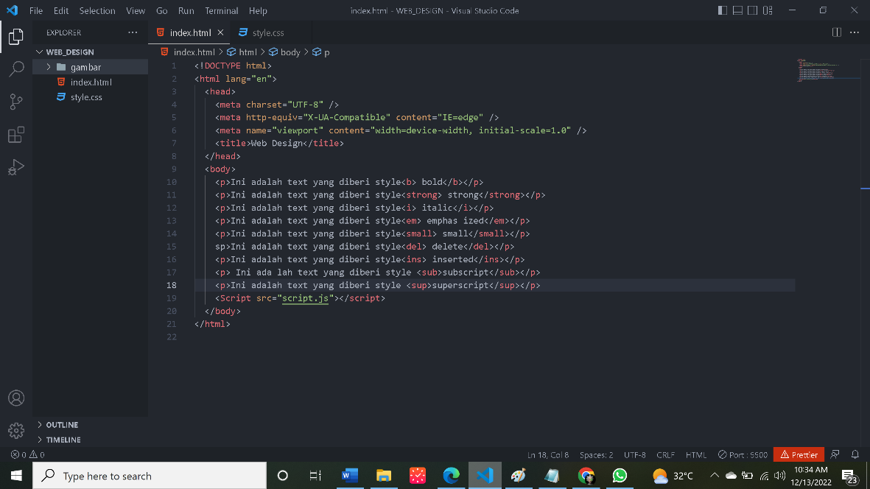

Gambar 3. 62 Tag formatting pada HTML

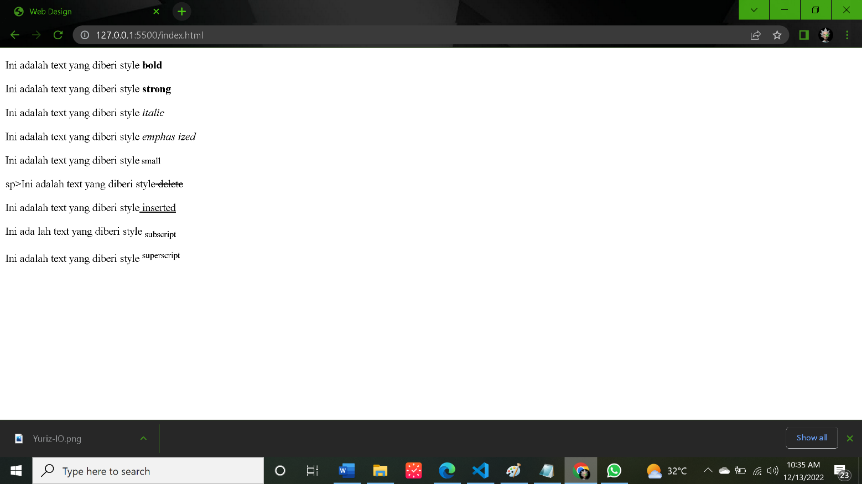

Gambar 3. 63 Tampilan pada browser

### 3.2.2 Penggunaan CSS

Dalam penggunaannya CSS digunakan untuk mengatur tampilan elemen yang tertulis dalam bahasa *markup*, seperti HTML. CSS berfungsi untuk memisahkan konten dari tampilan visualnya di situs. Pada gambar 3.62 di HTML kita juga dapat memberi *style* pada *website* menggunakan *file* CSS. Ada 3 cara untuk memberi *style* menggunakan CSS, yaitu:

1. Memberi *style* langsung pada tag HTML dengan menggunakan atribut *style*. Pada gambar 3. 64, pemberian *style* dengan cara ini dilakukan pada *tag span*(baris 24).
2. Memberi *style* menggunakan *atribut class* yang *styling*-nya didefinisikan dalam *file* HTML. Pada gambar 3. 61 dicontohkan dengan *tag div* yang dikotakkan dengan kotak putih. Pemberian nama *class*-nya adalah “*background*-*red*” pada HTML, dan ketika mendefinisikan *style-*nya pada CSS, nama *class*-nya ditambahkan “.” didepan sehinggan menjadi “.*background*-*red*”.
3. Memberi *style* menggunakan atribut *class* yang *styling*-nya didefinisikan terpisah pada *file* CSS, yang kemudian dihubungkan ke *file* HTML yang diinginkan. Pada gambar 3. 64, dicontohkan dengan *class* “*external*-css” yang kemudian didefinisikan pada *file* *style*.css.

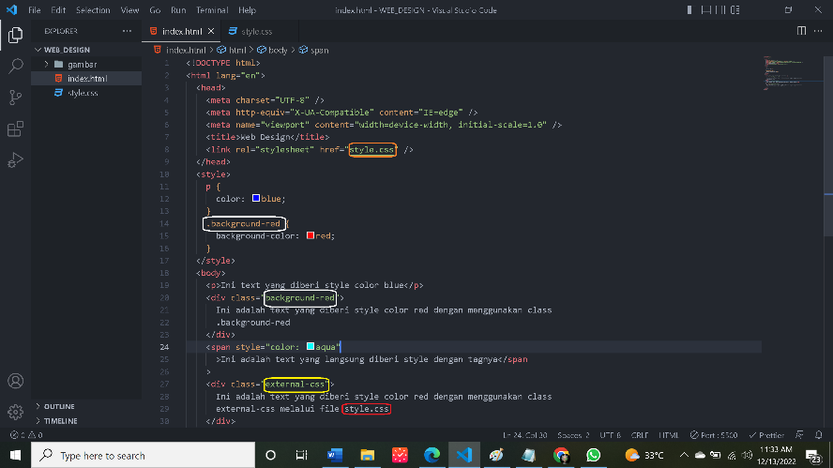

Gambar 3. 64 Styling file HTML menggunakan CSS

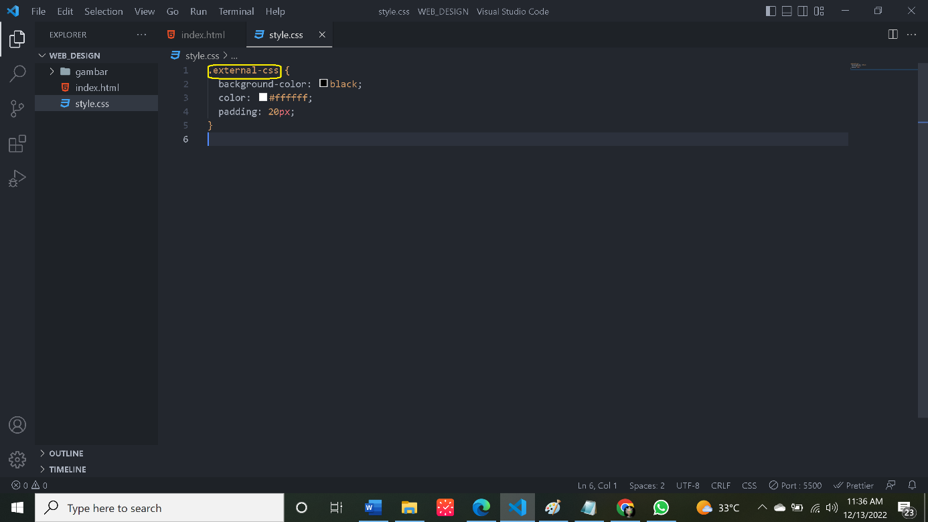

Gambar 3. 65 Pemberian style menggunakan file style.css

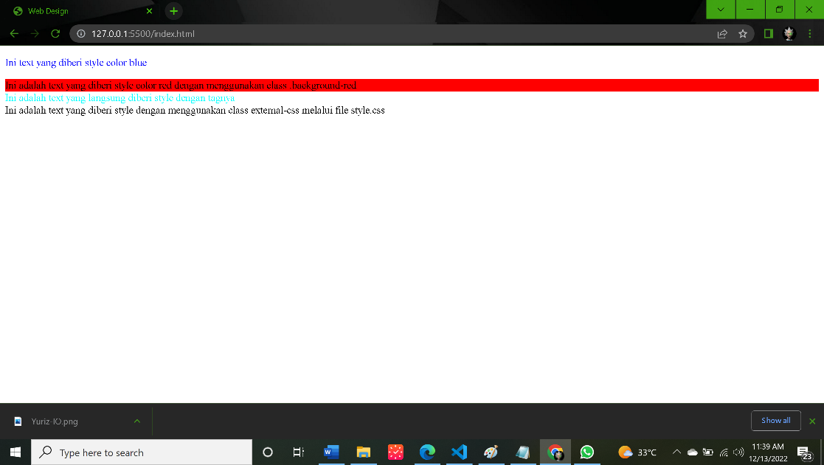

Gambar 3. 66 Tampilan pada browser

Untuk menghubungkan *file* HTML dengan CSS menggunakan *tag link* yang dituliskan antara *tag head* (pada gambar 3. 67, seperti kotak putih), dengan atribut *href* diisikan nama *file* CSS yang akan dihubungkan.

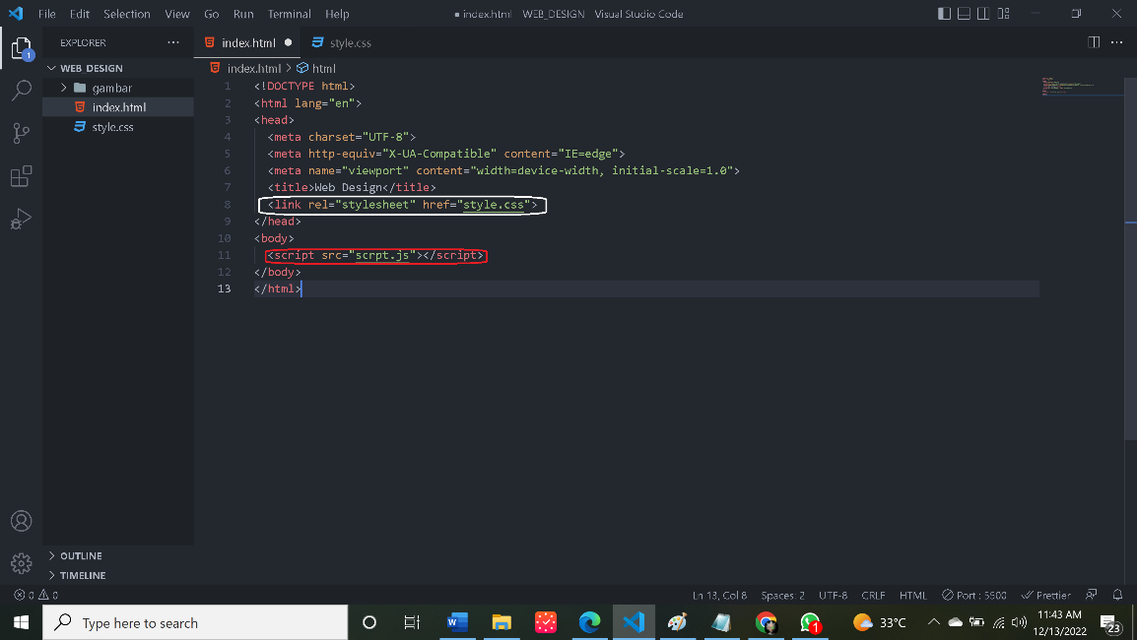

Gambar 3. 67 Menghubungkan file CSS pada file HTML

### 3.2.3 Penggunaan *Hosting* *Website*

Penggunaan *hosting website* digunakan untuk menampung data-data yang diperlukan oleh sebuah *website* dan sehingga dapat diakses lewat Internet. Data disini dapat berupa *file*, gambar, *email*, aplikasi/program/*script* dan *database*. Adapun langkah-langkah untuk meng-*hosting* *web*, adalah sebagai berikut :

1. Siapkan *file web* dan *file* media yang ingin di-*upload*. Untuk nama *file* *web*, disarankan untuk menggunakan nama “*index*.html”. Agar pada saat pengaksesan, langsung menuju ke *file* *index*.

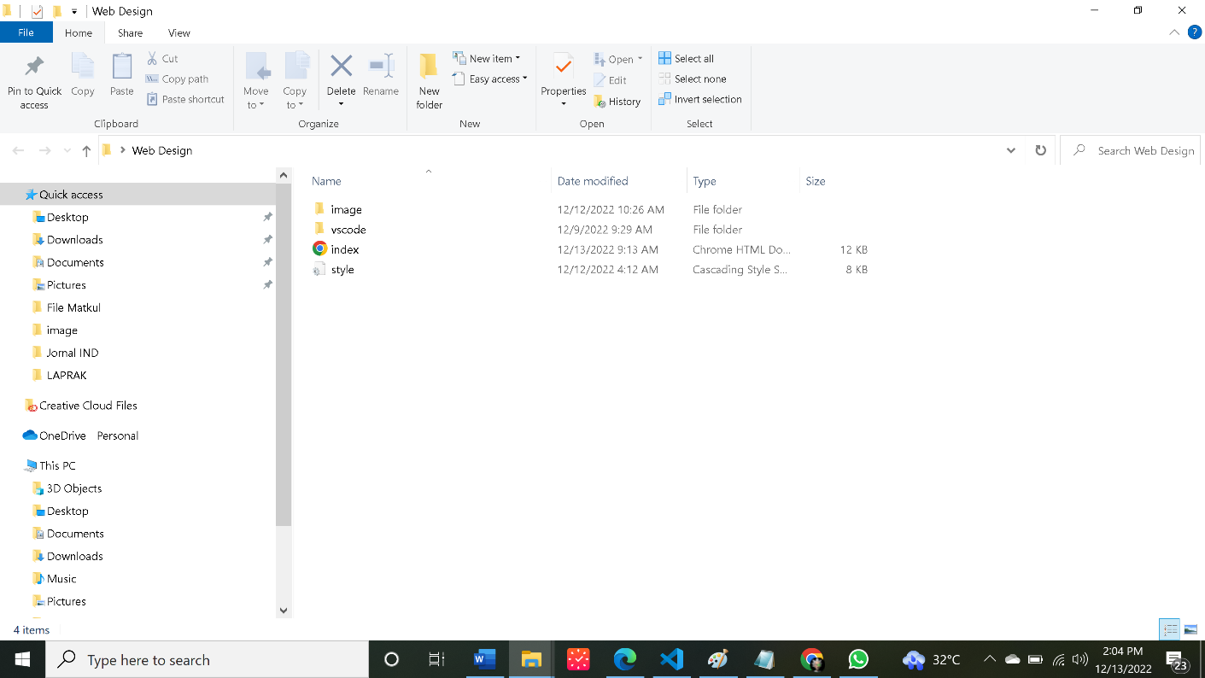

Gambar 3. 68 Tampilan file yang dibutuhkan dalam website

1. Mengakses tautan Github

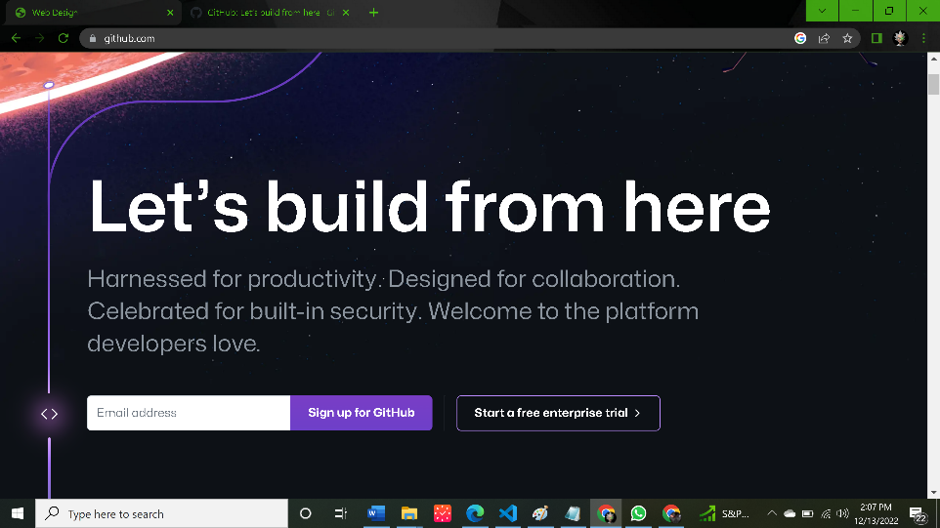

Gambar 3. 69 Tampilan home Github

1. Klik Sign In untuk masuk ke akun, atau klik Sign up untuk membuat akun jika belum memiliki akun

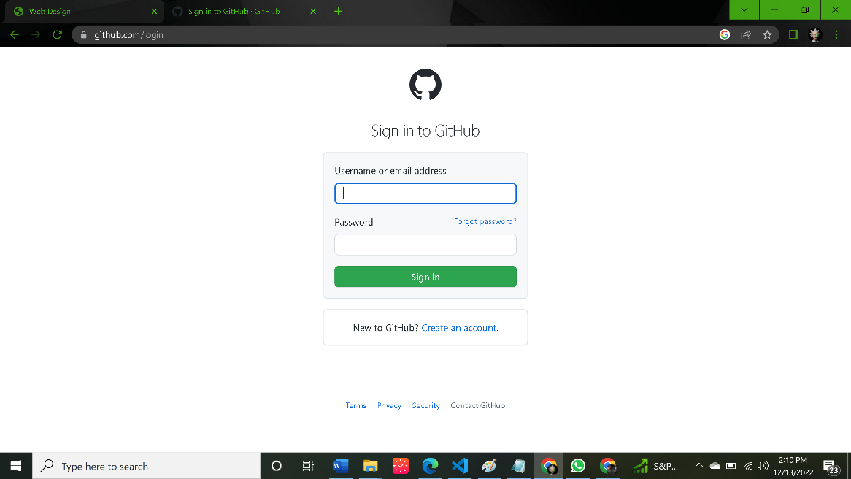

Gambar 3. 70 Tampilan menu sign

1. Klik tombol *Create repository* untuk membuat *repository* baru

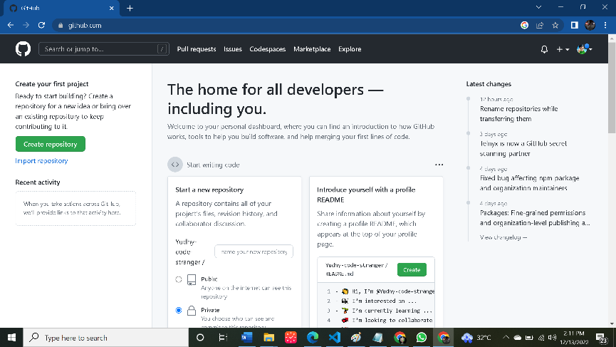

Gambar 3. 71 Membuat repository

1. Lengkapi nama *repository* kemudian simpan

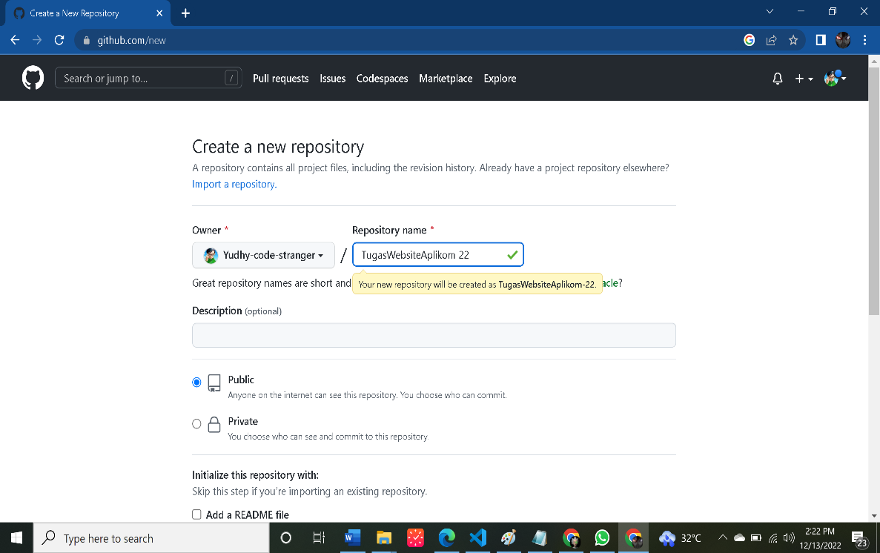

Gambar 3. 72 Memasukan nama repository

1. Jika *repository* telah dibuat, unggah *file* yang telah disiapkan dengan klik pada tulisan *upload an existing file*

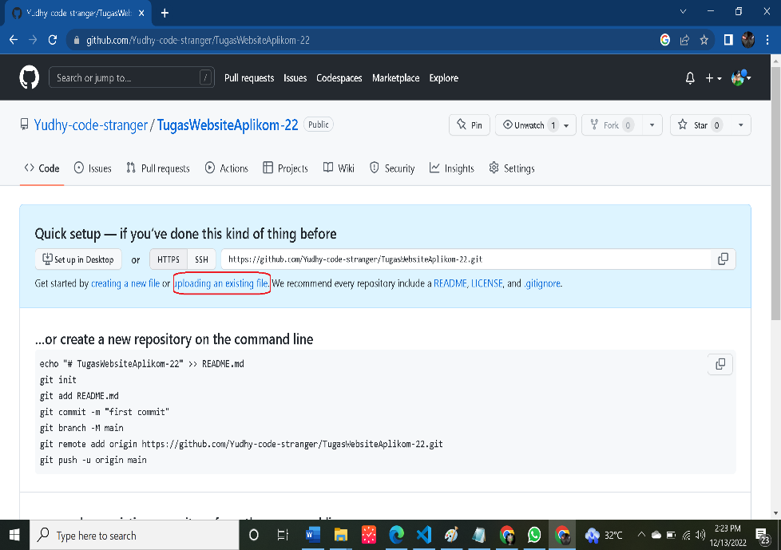

Gambar 3. 73 Meng-upload file

1. Pilih *file* yang telah disiapkan kemudian unggah dengan mengklik tombol *Commit changes*

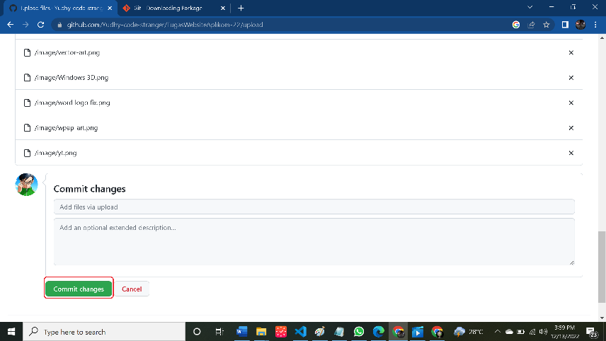

Gambar 3. 74 Mengunggah file

1. *File* yang diunggah berhasil tersimpan di *repository*.

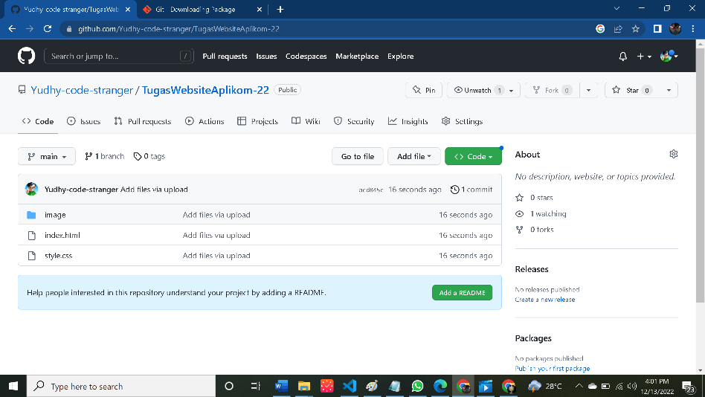

Gambar 3. 75 Tampilan file yang berhasil diunggah

1. Kemudian untuk mengatur tautan dan sumber *website*, klik *Settings* > *Pages*.

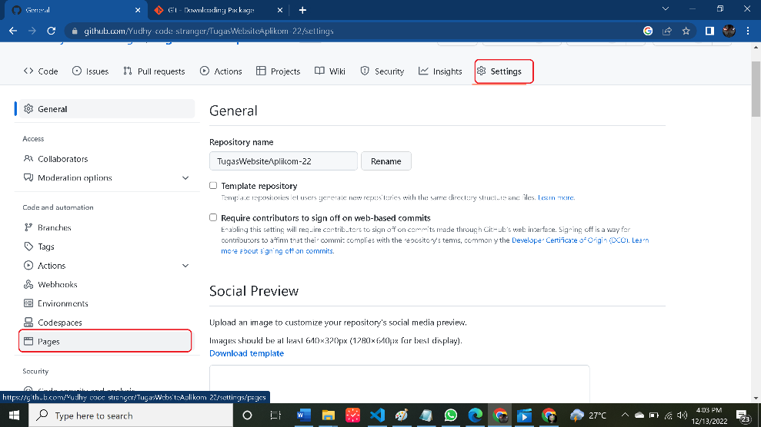

Gambar 3. 76 Mengatur tautan

1. Pilih *Branch* untuk sumber *Website*, yaitu *branch main*, kemudian klik tombol *save*. Selanjutnya, masukkan nama profil Github dan tautan *website,* pada kolom masukan *Custom Domain*, kemudian klik *Save*.

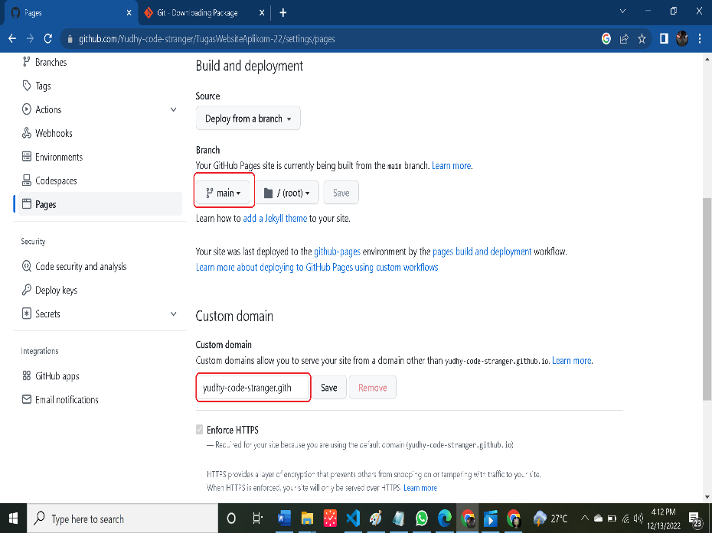

Gambar 3. 77 Memilih Branch dan Custom Domain

1. Setelah mengisikan sumber dan tautan *website*, tunggu beberapa saat dan muat ulang halaman. Dan akan tampil pemberitahuan bahwa *website* telah bisa diakses melalui Github *Pages* beserta tautannya. Klik tautan untuk melihat hasil *hosting website*.

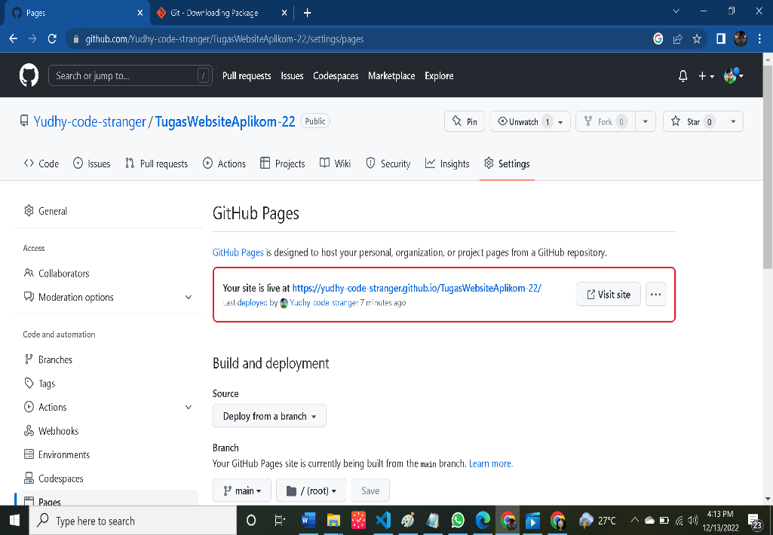

Gambar 3. 78 Tampilan tautan website yang telah bisa diakses

1. *Website* telah berhasil diakses melalui Github *Pages*

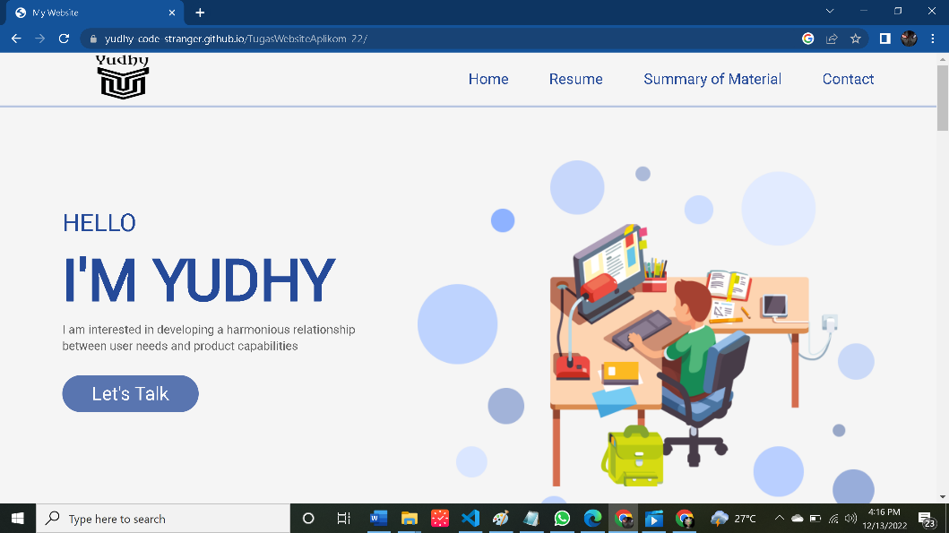

Gambar 3. 79 Tampilan Website yang telah berhasil diakses

# BAB IV PENUTUP

## 4.1 Kesimpulan

Dari uraian yang telah dibahas di atas, dapat penulis simpulkan bahwa *World Wide Web* atau sering di kenal sebagai *website* adalah suatu layanan sajian informasi yang menggunakan konsep *hyperlink* (tautan), yang memudahkan *surfer* (sebutan para pemakai komputer yang melakukan *browsing* atau penelusuran informasi melalui internet). Keistimewaan inilah yang telah menjadikan *website* sebagai *service* yang paling cepat pertubuhannya. *Website* mengijinkan pemberian *highlight* (penyorotan atau penggaris bawahan) pada kata-kata atau gambar dalam sebuah dokumen untuk menghubungkan atau menunjuk ke media lain seperti dokumen, *frase*, *movie* *clip*, atau *file* suara.

Untuk membuat sebuah website, kita menggunakan HTML dan CSS sebagai bahasa *markup* dan *style*. HTML adalah bahasa bahasa penulisan yang digunakan untuk membuat dokumen halaman *website*, sedangkan CSS adalah bahasa yang digunakan untuk memberi *style* pada dokumen halaman yang telah dibuat menggunakan HTML

Penggunaan *hosting website* digunakan untuk menampung data-data yang diperlukan oleh sebuah *website* dan sehingga dapat diakses lewat internet. Data disini dapat berupa *file*, gambar, *email*, aplikasi/program/*script* dan *database*

## 4.2 Saran

Mengingat banyaknya manfaat yang dapat diperoleh dari penggunaan aplikasi Visual Studio Code ini, penulis menyarankan kepada seluruh pembaca agar selalu memperdalam pengetahuan tentang tata cara penggunaan dari sintaksis HTML dan CSS yang ter-*install* di Visual Studio Code, agar jika terdapat kebutuhan dalam pembuatan *website* dapat dilakukan secara efektif dan efisien guna meringankan beban pekerjaan dan mengefisienkan waktu.

# DAFTAR PUSTAKA

Evi Nurhayati. Rahmi.S. 2022. Sejarah *Web Service* Dalam Perkembangan

Teknologi Informasi.

<https://www.researchgate.net/profile/EviNurhayati/publication/339677960_SEJARAH_WEB_SERVICE_DALAM_PERKEMBANGAN_TEKNOLOGI_INFORMASI/links/5e5f9a8d4585152ce8059378/SEJARAH-WEB-SERVICE-DALAM-PERKEMBANGAN-TEKNOLOGI-INFORMASI.pdf>. Diakses pada 8 Desember 2022.

Iftitah Nurul. 2022. Pengertian *Website*, Beserta Jenis dan Fungsinya.

<https://katadata.co.id/safrezi/berita/6200a2a9697ec/pengertian-website-menurut-para-ahli-beserta-jenis-dan-fungsinya>. Di akses pada 7 Desember 2022.

Kurnia Azizah. 2022. Pengertian HTML Lengkap dengan Fungsi dan Sejarah

Kemunculannya.

<https://www.merdeka.com/trending/pengertian-html-lengkap-dengan-fungsi-dan-sejarah-kemunculannya-kln.html>. Diakses pada 8 Desember 2022.

Nangi, Jumadil, Rizal Adi Saputra, dan Muhammad Nur Iksan. 2022. Modul

Praktikum VII, Praktikum Aplikasi Komputer 2022, *Design* *Web* - HTML,CSS. Diakses pada 8 Desember 2022.

# LAMPIRAN

